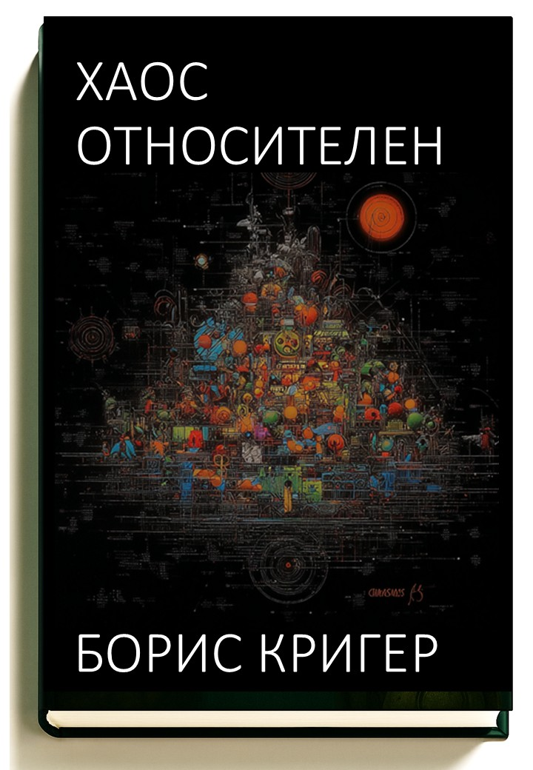

БОРИС КРИГЕР

Хаос относителен
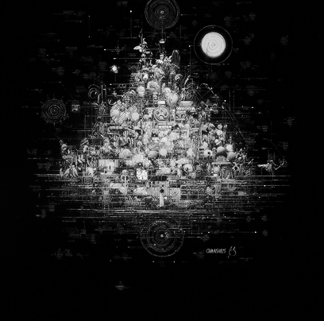



© 202 5 Борис Кригер
Запросы на разрешение копирования любой части этой работы следует направлять по электронной почте на адрес krigerbruce@gmail.com.
Опубликовано издательством Altaspera Publishing .
Борис Кригер — научный сотрудник Института интегративных и междисциплинарных исследований. Будучи междисциплинарным ученым, он посвятил себя восстановлению целостности областей знаний, которые были фрагментированы современной специализацией. На протяжении многих лет он вел постоянный диалог с ведущими деятелями астрофизики, получая непосредственное представление о современных дискуссиях на переднем крае космологии благодаря личной переписке, тесному сотрудничеству и участию в международных научных конференциях. Его работы отличаются строгим пониманием научных принципов в сочетании с редкой способностью излагать сложные идеи с ясностью, глубиной и повествовательной силой, делая сложные концепции доступными, не умаляя при этом их интеллектуальной значимости.
Хаос относителен
Эта книга бросает вызов одному из самых устойчивых предположений современной мысли: что хаос — это свойство самого мира. Опираясь на науку, философию и повседневный опыт, она показывает, что хаос и порядок — это не враги, находящиеся в противостоянии, а результаты того, как системы описываются, измеряются и понимаются. То, что кажется непредсказуемым в одном масштабе, становится стабильным в другом; то, что кажется упорядоченным под одним углом, при более внимательном рассмотрении превращается в турбулентность.
Вводя закон относительности хаоса, книга переосмысливает дискуссии в физике, нейробиологии, экономике и философии, раскрывая причины частых разногласий между экспертами, при этом никто не оказывается неправ. Она объясняет, как предсказания могут оказаться неверными, даже когда законы остаются неизменными, почему абсолютный беспорядок невозможен и как смысл, ответственность и свобода сохраняются в мире, сформированном сложностью.
Написанная без уравнений, но не жертвующая строгостью, эта книга предлагает читателям рассматривать хаос не как угрозу, а как ориентир. Она предлагает дисциплинированный подход к осмыслению неопределенности, основу для понимания разногласий и более спокойное видение места человечества в упорядоченном, но непредсказуемом мире.
Книга основывается на научной статье автора «Хаос относителен: формальный принцип зависимости от структуры в сложных системах» , подготовленной для публикации в журнале «Foundations of Physics»
Перевод с английского. Название оригинала: Chaos Is Relative. A Guide to Order and Disorder
Содержание
Предисловие — Почему хаос сбивает с толку разум 6
Глава 1 — Порядок и хаос до науки 23
Глава 2 — Что учёные подразумевают под хаосом (и чего они не подразумевают) 31
Глава 3 — Видение меняет всё: роль наблюдения 42
Глава 4 — Когда хаос превращается в порядок 50
Глава 5 — Когда порядок превращается в хаос 58
Глава 6 — Закон относительности хаоса 65
Глава 7 — Почему абсолютный хаос невозможен 75
Глава 8 — Хаос, мозг и экономика 83
Глава 9 — Предсказуемость, свобода и ответственность 91
Глава 10 — Как учёные должны спорить о сложных системах 99
Глава 11 — Жизнь в хаосе без страха 107
Глава 12 — Философские последствия: Что меняется, когда хаос становится относительным 114
Послесловие — Чего эта книга не сделала 123
Приложение — Закон относительности хаоса (техническая статья) 130
Библиография 139

Предисловие — Почему хаос сбивает с толку разум
Слово «хаос» свободно циркулирует в повседневной речи, переходя из уст в уста с легкостью монеты, изображение на которой стерлось от использования. Его применяют к многолюдным улицам, неопрятным комнатам, запутанным дебатам, бурным эмоциям и политическим волнениям, как будто оно обозначает единое, самоочевидное состояние. Однако в этом небрежном обороте слово мало что объясняет, ибо оно объединяет под одним звуком явления, которые глубоко различаются по происхождению, структуре и последствиям. Беспорядок, шум, невежество, удивление и просто сложность — все это втискивается в одну словесную форму, и разум, слишком быстро удовлетворившись ярлыком, перестает исследовать то, что действительно происходит. То, что кажется хаотичным в обыденном языке, часто указывает не на отсутствие порядка, а на пределы восприятия, поспешность суждения или отсутствие подходящего описания. В таких случаях путаница возникает не столько из-за мира, сколько из-за того, как о нем говорят.
Эта двусмысленность не ограничилась обыденным дискурсом. В науках один и тот же термин наделен значениями, которые нелегко согласовать, а дебаты о хаосе продолжаются с такой настойчивостью, которая была бы странной, если бы они касались четко определенного объекта. Физики ссылаются на чувствительную зависимость и экспоненциальную дивергенцию, математики говорят об энтропии и смешивании, инженеры беспокоятся о стабильности и управлении, а философы задаются вопросом, присуща ли непредсказуемость самим вещам или только знанию о них. Каждая группа с убеждением защищает свое использование, однако разногласия скорее множатся, чем исчезают. Зрелище ученых умов, бесконечно спорящих о наличии или отсутствии хаоса в одной и той же системе, говорит о том, что трудность заключается не в упрямых фактах, а в скрытом предположении, разделяемом противниками, которые воображают себя противостоящими друг другу.
Такое предположение заключается в том, что хаос рассматривается как неотъемлемое свойство, как будто системы несут в себе некий знак, раз и навсегда объявляющий их либо упорядоченными, либо неупорядоченными. С этой точки зрения разногласия кажутся скандальными, поскольку ожидается, что природа решит этот вопрос решающим образом. Однако более внимательное рассмотрение показывает, что любое утверждение о случайности, нерегулярности или непредсказуемости предполагает определенный способ доступа к рассматриваемой системе. Выбираются переменные, проводятся границы, устанавливаются масштабы, кодируются наблюдения и принимаются критерии простоты или сложности, часто без явного признания. То, что затем провозглашается хаосом, на самом деле является суждением, вынесенным в рамках этой молчаливой структуры, в то время как другая структура, столь же легитимная, хотя и по-другому построенная, может указывать на стабильность, закономерность или закономерность. Спор продолжается, потому что его участники спорят о выводах, оставляя свои предпосылки невысказанными.
По этой причине в данной работе мы воздерживаемся от привычного представления уравнений, не из-за пренебрежения к математике, а из-за верности строгости. Понимание этого понятия шире. Формальные символы обладают огромной силой, однако они могут заслонять условия, в которых действуют, соблазняя читателя поверить, что результат не поддается интерпретации. Отказавшись от явных вычислений, можно сосредоточить внимание на самой структуре рассуждения, на выборе, предшествующем измерению и анализу. Точность сохраняется, хотя и проявляется в другом обличье, выражаясь через тщательные различия, дисциплинированный язык и верность тому, что фактически утверждается . Отсутствие формул не означает отсутствия точности, так же как ясность мысли не зависит от алгебраической записи.
Этот подход открывает предмет для тех, кто не имеет подготовки в высшей математике, позволяя понять хаос не на основе технического мастерства, а на основе рефлексивного суждения. Сложность перестает быть запретной территорией, охраняемой символами, и становится ландшафтом, контуры которого можно проследить с помощью разума, внимательного к отношениям, масштабам и описаниям. Без вычисления единого показателя степени становится возможным понять, почему возникает непредсказуемость, почему она исчезает при определенных преобразованиях и почему оба результата могут сосуществовать без противоречий. Такое понимание не принижает достижения специалистов; скорее, оно раскрывает концептуальную основу, на которой зиждутся их результаты.
В то же время, те, кто давно привык к формальным методам исследования, могут обнаружить, что их интуиция пошатнулась. Привычные критерии, некогда считавшиеся окончательными, кажутся менее абсолютными, если рассматривать их в свете их зависимости от выбора методов наблюдения. Этот дестабилизирующий эффект призван не подорвать доверие к устоявшимся методам, а обострить понимание их масштабов. Теория укрепляется, когда известны её пределы, а экспертные знания углубляются, когда осознаётся случайность используемых инструментов. Вынося на поверхность неявные предположения, рефлексия восстанавливает согласованность там, где когда-то царили споры.
В основе этого размышления лежит различие, которое слишком часто упускается из виду, а именно различие между тем, как мир функционирует, и тем, как он описывается. Мир разворачивается в соответствии со своими собственными отношениями, безразличными к человеческим категориям, в то время как описание накладывает границы, имена и меры, чтобы сделать это разворачивание понятным. Путаница возникает, когда атрибуты описания ошибочно принимаются за атрибуты реальности, когда непредсказуемость в рамках данной модели принимается за метафизическую неопределенность или когда регулярность в одном масштабе ошибочно принимается за универсальную простоту. Признание этого различия не разрушает объективность; оно уточняет ее, помещая утверждения туда, где им место.
В этом свете разногласия приобретают новый смысл. Постоянный конфликт между компетентными наблюдателями часто свидетельствует не о незнании фактов, а об отсутствии общей системы координат. Когда участники не уточняют, как они наблюдают, что измеряют и какие различия считают важными, их выводы расходятся, как корабли в ночи. То, что кажется столкновением доктрин, оказывается несоответствием точек зрения. Решение заключается не в дальнейшем накоплении данных, а в формулировании линз, через которые эти данные интерпретируются.
Стремясь к такому подходу, данная книга ставит перед собой цель изменить привычные способы мышления о сложности. Хаос больше не предстает как таинственная сила, скрывающаяся внутри систем, и не как простой синоним невежества, а как реляционное свойство, возникающее в результате взаимодействия динамики и описания. Порядок и беспорядок перестают быть врагами, запертыми в борьбе, и вместо этого предстают как взаимодополняющие аспекты, проявляющиеся в различных условиях. Такой сдвиг не упрощает мир, но делает его более понятным, позволяя подходить к сложности без страха и иллюзий. Таким образом, разум, руководствуясь методом, а не подавляемый внешними проявлениями, учится ориентироваться в том, что когда-то казалось непроницаемым.
Основной тезис моей статьи «Хаос относителен: формальный принцип зависимости от структуры в сложных системах» , подготовленной для публикации в журнале «Foundations of Physics» , можно сформулировать с намеренной простотой. То, что долгое время рассматривалось как свойство самих систем, оказывается неотделимым от способа описания этих систем. Хаос, согласно этой работе, — это не скрытая субстанция, находящаяся внутри природы и ожидающая обнаружения с помощью достаточно совершенных инструментов. Это реляционное суждение, возникающее только после того, как сделаны выборы относительно того, что наблюдается, в каком масштабе, через какие границы и по каким правилам описания.
Статья начинается с поразительного эмпирического факта: одна и та же система часто описывается компетентными исследователями как одновременно хаотичная и упорядоченная. Это не редкая аномалия, а повторяющаяся закономерность в физике, нейробиологии и науке о данных. Вместо того чтобы рассматривать это несоответствие как ошибку измерения или признак теоретической незрелости, автор предполагает, что противоречие носит методологический характер. Разные наблюдатели не открывают разные реальности; они применяют разные описательные рамки, часто не осознавая этого. Как только это осознается, кажущийся конфликт исчезает.
В основе статьи лежит так называемый закон относительности хаоса. Закон гласит, что то, кажется ли система хаотичной или упорядоченной, зависит от используемой для её анализа описательной структуры. Границы определяют, что включено или исключено, масштаб определяет, какие вариации видны или невидимы, наблюдаемые величины определяют, какие аспекты поведения отслеживаются, а правила кодирования определяют, что считается простым или сложным описанием. Измените эти элементы, и одна и та же лежащая в основе динамика может законно привести к совершенно разным суждениям. Хаос и порядок не лишены объективного смысла, но их смысл ограничен явно заявленными условиями.
В статье тщательно разграничивается данная позиция от релятивизма в широком смысле. Она не утверждает, что что-либо можно по желанию представить как что угодно, и не утверждает, что объективная структура растворяется в субъективности. Вместо этого она настаивает на том, что каждое научное утверждение уже предполагает определенную структуру, независимо от того, признается она или нет . Закон лишь требует, чтобы эта предпосылка была явно выражена. В рамках фиксированной структуры утверждения о хаосе могут быть точными, проверяемыми и содержательными. Отвергается идея о том, что такие утверждения сохраняют свой смысл при незаметном переносе из одной структуры в другую.
Для придания этому принципу формальной ясности в статье вводится минимальное, но строгое понятие описательной структуры. Система определяется независимо, но хаос всегда определяется относительно проекции этой системы в пространство наблюдений, вместе с конечным набором наблюдаемых величин и языком отсчета, определяющим длину описания. Эта структура позволяет объединить различные классические понятия хаоса: показано, что критерии, основанные на энтропии, алгоритмическая несжимаемость и предсказательная нестабильность являются различными способами диагностики нерегулярности в рамках заявленного интерфейса между системой и наблюдателем.
Одно из наиболее важных утверждений непосредственно вытекает из этой формализации. Если система кажется хаотической в рамках данной модели, всегда можно построить другую модель, в которой появляется нетривиальный порядок. И наоборот, если система кажется упорядоченной, исключая степени свободы, несущие информацию, имеющую отношение к динамике, то уточнение модели может выявить хаос. Эти два направления вместе подрывают надежду на абсолютную классификацию систем на хаотические и нехаотические. В то же время статья вводит важную асимметрию: в рамках любой фиксированной модели неизбежна некоторая регулярность, поскольку сама модель должна быть конечно описываемой. Это требование является не математическим удобством , а методологической аксиомой, основанной на научной практике, коммуникации и физической реализуемости.
Эта аксиома играет решающую роль. Любая научно обоснованная модель должна быть определена в конечных терминах, будь то с помощью процедур измерения, правил кодирования или алгоритмов. Даже когда модели предполагают идеализированные бесконечности, эмпирическое использование требует конечных приближений. В результате всегда существует уровень, на котором описание стабилизируется, даже если наблюдаемое поведение остается крайне нерегулярным. Это гарантирует, что полный хаос, понимаемый как отсутствие всякой регулярности на каждом уровне описания, не является осмысленным научным понятием.
Статья не опирается исключительно на концептуальные аргументы. Чтобы продемонстрировать наличие у закона оперативного содержания, в ней рассматривается логистическая карта — канонический пример детерминированного хаоса. Систематически изменяя используемый для наблюдения за системой метод укрупнения зерен , автор показывает, что измеренные скорости энтропии уменьшаются, а сжимаемость увеличивается по мере снижения разрешения. Лежащая в основе динамика остается неизменной, однако наблюдаемое поведение плавно переходит от крайне нерегулярного к все более структурированному. Это представлено не как неожиданность, а как количественная иллюстрация действия закона. Одна и та же динамика поддерживает как хаос, так и порядок, в зависимости исключительно от описательного интерфейса.
Помимо иллюстраций, в статье делается опровергаемое предсказание относительно масштабирования энтропии в системе Лоренца при укрупнении масштаба . Это предсказание намеренно сформулировано таким образом, чтобы оно могло оказаться несостоятельным, что противоречит утверждению об универсальности закона. Таким образом, работа позиционирует себя не как философское пояснение, а как методологическое ограничение, порождающее эмпирические ожидания.
Пожалуй, наиболее показательное применение этого подхода можно найти в обсуждении динамики мозга. Давние споры о том, является ли мозг хаотичным, привели к противоречивым результатам, каждый из которых подкреплен сложным анализом. В статье показано, что эти противоречия возникают потому, что разные исследования неявно используют разные концептуальные рамки. Детальные измерения подчеркивают микроскопическую нерегулярность и чувствительность, в то время как крупномасштабные наблюдаемые величины выявляют стабильные макроскопические закономерности и низкоразмерную структуру. Как только концептуальные рамки становятся явными, противоречие исчезает. Мозг может быть хаотичным в одном смысле и упорядоченным в другом без каких-либо противоречий. Закон не выбирает между этими описаниями; он объясняет, как оба могут быть действительными и почему аргументы, игнорирующие концептуальное определение, обречены на повторение.
Трансформационный характер этой статьи заключается не во введении нового диагностического инструмента или оригинальной модели, а в навязывании дисциплинарного подхода к формулированию утверждений о хаосе. Внимание смещается от вопроса о том, является ли система хаотичной, к вопросу о том, при каких условиях возникает хаос. Эта переориентация имеет далеко идущие последствия. Многие споры, которые отнимали усилия в разных дисциплинах, оказываются псевдоразногласиями, поддерживаемыми негласными изменениями масштаба или описания. Прогресс, согласно этой точке зрения, заключается не в поиске окончательного ответа на вопрос о том, реален ли хаос, а в выявлении рамок, в которых возникают стабильные и информативные закономерности.
Полный текст статьи включен в приложение к этой книге, что позволяет читателю напрямую ознакомиться с ее формальными определениями, вычислительными примерами и подробными аргументами. Цель настоящего тома — выявить последствия этой работы, исследовать, как этот единственный методологический принцип меняет понимание сложности, прогнозирования и научного объяснения. Изменения, которые он вносит, незаметны, но глубоки: хаос перестает быть загадкой, которой следует бояться, или ярлыком, за который нужно бороться, а становится реляционной характеристикой, которая становится понятной, как только сам акт описания предстает перед нами.

Глава 1 — Порядок и хаос до науки
Задолго до того, как были написаны первые уравнения и до того, как природу стали изучать с помощью инструментов, а не рассказов, люди уже сталкивались с проблемой беспорядка. Бури уничтожали урожай, болезни настигали без предупреждения, времена года иногда не сменяли друг друга, а судьба менялась непредсказуемым образом. Этот опыт требовал интерпретации не просто из любопытства, а ради выживания, и поэтому ранние культуры создавали образы и повествования, которые позволяли говорить о непредсказуемом, помнить о нем и переживать его. Беспорядок еще не был абстрактным понятием; он был вплетен в повседневную жизнь, встречался в небе, земле, теле и социальных связях. Без формальных теорий смысл придавался через мифы, ритуалы и язык, которые вместе предлагали способ сосуществовать с тем, что нельзя было контролировать.
Во многих древних традициях хаос не был эквивалентен смятению в современном понимании. Мифологический хаос часто представлялся как первобытное состояние, предшествующее миру в том виде, в каком он известен сегодня. Это был не просто беспорядок или случайность, а плодотворная неопределенность, из которой возникала форма. В месопотамских сказаниях борьба между космическими силами порождала порядок через конфликт. В греческой мысли Хаос обозначал зияющую пропасть, отверстие, а не груду обломков, из которой разворачивались боги и структурированный космос. Такие повествования не изображали беспорядок как бессмысленный; они рассматривали его как необходимую прелюдию, фон, на котором могла появиться структура. Повседневное смятение, напротив, принадлежало к сфере человеческих дел, к ошибкам, невежеству или несчастью, и оно не всегда наделялось космическим значением.
Непредсказуемость, пронизывавшая жизнь, обычно приписывалась божественной воле или судьбе, не потому что ранним мыслителям не хватало интеллекта, а потому что свобода воли предлагала понятную опору. Когда события нельзя было предсказать, им, по крайней мере, присваивалась причина, поддающаяся целенаправленному воздействию. Богов можно было умилостивить, судьбу можно было уважать, ритуалы можно было совершать. Такое приписывание не устраняло неопределенность, но помещало ее в моральные и повествовательные рамки. Случайность, в современном понимании беззакония и изменчивости, казалась бы более тревожной, чем целенаправленный каприз, поскольку она лишала бы мир какой-либо более глубокой целостности. Обосновывая непредсказуемость решениями высших сил, культуры сохраняли веру в то, что события, какими бы неясными они ни были, не являются произвольными.
Наряду с этими мифологическими объяснениями, ранняя философия начала понимать, что за кажущимся беспорядком может скрываться некий тайный порядок. Досократовские мыслители размышляли о лежащих в основе принципах, управляющих изменениями, даже когда поверхностные проявления указывали на нестабильность. Гераклит говорил о потоке, но настаивал на логосе, который упорядочивал становление. Напряжение между постоянством и изменением стало центральной проблемой, и беспорядок перестал рассматриваться исключительно как повествовательный эпизод, а стал проблемой для мышления. Эта интуиция не требовала точных методов; она возникла из размышлений об опыте, из наблюдения за тем, что циклы возвращаются, что времена года следуют определенным закономерностям и что живые существа развиваются в соответствии с узнаваемыми формами. То, что казалось нерегулярным в один момент, со временем могло обнаружить повторение.
Идея совершенного беспорядка, абсолютно лишенного структуры, так и не прижилась, даже в этих ранних размышлениях. Хаос, будь то мифический или философский, всегда противопоставлялся чему-то, всегда представлялся как состояние относительно порядка. Мир, полностью лишенный структуры, был бы немыслим, ибо о нем нельзя было говорить, помнить или действовать в нем. Сам язык сопротивляется такой пустоте, поскольку назвать — значит уже различать. Даже самые ужасающие мифы о распаде сохраняли некоторую внутреннюю связность, некоторую последовательность событий, некоторую логику трансформации. Абсолютный беспорядок оставался предельным понятием, к которому приближались в воображении, но никогда не воплощали в жизнь.
Язык сыграл решающую роль в формировании этих самых ранних взглядов. Слова, обозначающие порядок, часто несли в себе коннотации соответствия, гармонии, законного места, в то время как слова, связанные с беспорядком, вызывали ассоциации с разделением, избытком или нарушением границ. Через речь опыт разделялся на категории, которые направляли внимание и ожидания. Как только явление называлось хаотичным, оно отделялось от того, чему можно было доверять, что можно было предсказать или чем можно было управлять, даже если причины для такого суждения были расплывчаты. В то же время, наименование позволяло сдерживать страх, поскольку о том, о чем можно говорить, можно и делиться. Таким образом, язык не просто описывал беспорядок; он участвовал в его управлении.
За этими языковыми практиками скрывалась более глубокая человеческая потребность классифицировать мир как упорядоченный или разрушенный. Выживание зависит от предвидения результатов, от распознавания стабильных отношений и от различения того, на что можно положиться, от того, что требует осторожности. Назвать что-либо упорядоченным — значит придать этому определенную степень безопасности, предположить, что усилия, вложенные в его понимание, будут вознаграждены. Назвать что-либо хаотичным — значит сигнализировать об опасности или тщетности, предполагать, что вместо планирования требуется бдительность или покорность. Эти ярлыки имели практическое значение задолго до того, как приобрели теоретическую точность, направляя действия так же, как и убеждения.
Подобные интуитивные представления не исчезли с развитием науки; они, часто незаметно, перешли в более формальные исследования. Тенденция рассматривать хаос как недостаток природы, а не как характеристику, подлежащую описанию, ожидание того, что истинное понимание должно исключить непредсказуемость, и дискомфорт, вызываемый нерегулярным поведением, — все это коренится в этих ранних привычках мышления. Даже когда боги и судьба отошли на второй план в объяснениях, стремление к поиску единого, лежащего в основе порядка оставалось сильным, как и подозрение, что беспорядок свидетельствует о невежестве или неудаче. Современные дебаты о случайности, сложности и детерминизме до сих пор перекликаются с этими древними проблемами, хотя и выражены в новой терминологии.
Прослеживая эти донаучные представления, становится ясно, что научный поворот не начался с нуля. Он унаследовал ландшафт, уже сформированный мифами, языком и практической необходимостью. Переход заключался не в отказе от проблемы хаоса, а в трансформации подхода к ней, в переходе от повествования и интуиции к явным методам и заявленным предположениям. Эта глава подготавливает почву для этого перехода, раскрывая, насколько глубоко укоренена эта проблема, и показывая, что напряжение между порядком и беспорядком всегда касалось не столько самого мира, сколько способов, которыми люди стремятся осмыслить его.

Глава 2 — Что учёные подразумевают под хаосом (и что они не подразумевают)
Когда наука наконец приняла слово «хаос», она сделала это с неохотой и точностью, лишив его многих значений, которые обыденная речь придавала ему на протяжении веков. В научном контексте хаос не означает случайность, капризность или отсутствие закона. Напротив, он возникает именно в системах, управляемых четкими, детерминированными правилами. Это изменение интуиции знаменует собой одно из самых тревожных открытий современной мысли: совершенное подчинение закону может сосуществовать с устойчивой неспособностью к предсказанию. То, что кажется беспорядочным, не лишено структуры, и то, что следует строгим правилам, тем не менее, может ускользать от предвидения.
Детерминизм в классическом понимании утверждает, что будущее состояние системы определяется её текущим состоянием, а также законами, управляющими её эволюцией. Долгое время этот принцип молчаливо отождествлялся с предсказуемостью. Если законы известны, а текущее состояние измерено, то будущее, по крайней мере в принципе, можно рассчитать. Теория хаоса разрушила это молчаливое предположение. Она выявила системы, в которых детерминизм остаётся нетронутым, в то время как предсказание рушится не потому, что законы расплывчаты, а потому, что их последствия с безжалостной эффективностью усиливают малые различия.
Это усиление описывается тем, что часто называют чувствительностью к начальным условиям — термином, который звучит технически, но относится к простой идее. Рассмотрим два состояния, которые отличаются на величину настолько малую, что её невозможно измерить. В некоторых системах это ничтожное расхождение не остаётся малым. С течением времени оно растёт, не линейно, а взрывообразно, пока две результирующие траектории не перестанут быть похожими друг на друга. Законы не изменились, и никакой случайности извне не появилось. Расхождение возникает из-за внутренней структуры самой динамики. Интуиция противится этому, поскольку повседневный опыт учит, что малые причины обычно приводят к малым последствиям. Хаос указывает на область, где это ожидание систематически не оправдывается.
Так называемый эффект бабочки дал этому выводу наиболее запоминающийся образ. Крошечное возмущение, метафорически уподобленное движению крыльев насекомого, может изменить ход шторма спустя несколько недель. Сила метафоры заключается не в её буквальном значении, а в том, что она бросает вызов здравому смыслу. Она предполагает, что точность имеет пределы не потому, что приборы грубы, а потому, что мир может усиливать незаметные различия до тех пор, пока они не начнут доминировать над результатами. Даже идеальное знание управляющих уравнений не может спасти долгосрочные прогнозы, если отправная точка не может быть определена с бесконечной точностью.
Здесь кроется важнейшее различие, которое теория хаоса вывела на первый план: разница между пределами закона и пределами прогнозирования. Законы могут быть точными, лаконичными и универсальными, в то время как прогнозирование остается хрупким и недолговечным. Неспособность к долгосрочному прогнозированию не означает, что природа отказалась от порядка, а лишь то, что порядок не гарантирует возможности расчета на длительных горизонтах. Законы описывают, как разворачиваются изменения, а не насколько далеко в будущее можно заглянуть в будущее, сохраняя уверенность. Смешивание этих двух понятий привело ранних мыслителей к переоценке того, что обещал детерминизм.
Многие заблуждения возникают из-за игнорирования этого различия. Хаотические системы часто представляют как хаотичные во всех отношениях, как будто у них вообще отсутствует какая-либо закономерность . На самом деле такие системы часто демонстрируют богатую структуру: повторяющиеся мотивы, ограниченные диапазоны поведения и стабильные статистические свойства. Траектории блуждают непредсказуемо, но при этом остаются ограниченными определенными областями своего пространства состояний, отслеживая сложные геометрические формы, а не рассеиваясь случайным образом. Беспорядок возникает в последовательности событий, а не в самом пространстве возможностей.
Ещё одна распространённая ошибка — приравнивание хаоса к шуму. Шум относится к внешним, стохастическим или неконтролируемым воздействиям, тогда как хаос возникает внутри, даже в изоляции. Удаление шума не устраняет хаос, а добавление шума не создаёт его там, где базовая динамика остаётся стабильной. Это различие имеет огромное значение, поскольку определяет, объясняется ли непредсказуемость игнорированием внешних воздействий или признаётся следствием собственной организации системы.
Учитывая эти особенности, может показаться удивительным, что хаос возник так поздно в истории науки. Классическая механика, в конце концов, давно предоставила детерминированные уравнения, описывающие движение, однако хаотические следствия этих уравнений оставались в значительной степени невидимыми. Причина кроется не в упущениях, а в практических ограничениях . До появления современных вычислительных систем ученые сосредотачивались на системах, которые поддавались аналитическому решению , отдавая предпочтение простоте перед полнотой. Сложные уравнения укрощались с помощью приближений, которые сглаживали чувствительную зависимость, выявляя закономерное движение там, где в противном случае могла бы появиться нерегулярность.
Компьютеры изменили это равновесие. Позволив итеративно решать уравнения шаг за шагом, без необходимости получения аналитических решений, они выявили особенности поведения, которые скрывались аналитическими методами. Траектории можно было отслеживать численно, а их расходимость наблюдать непосредственно. То, что когда-то считалось численной нестабильностью, было признано подлинным свойством динамики. В этом смысле компьютеры не изобрели хаос; они выявили его, отказавшись от преждевременного упрощения.
Это открытие заставило пересмотреть истинное значение уравнений. Уравнение — это краткое изложение правила, но само по себе оно не гарантирует понимания всех следствий этого правила. Итерация может порождать сложность, которую ни одно замкнутое выражение не может охватить заранее. Теория хаоса учит смирению по отношению к формальным законам, напоминая науке, что знание правила не равнозначно пониманию его результатов во всех масштабах и временных диапазонах.
В рамках этого интеллектуального сдвига центральное место занимает вклад Андрея Колмогорова. Его работа переосмыслила дискуссию о беспорядке, введя информационно-теоретические меры в динамические системы. Вместо того чтобы спрашивать, выглядит ли движение нерегулярным, Колмогоров предложил количественно оценить, сколько информации производится по мере эволюции системы. Это привело к концепции метрической энтропии, позже известной как энтропия Колмогорова-Синая, которая измеряет скорость появления новой, непредсказуемой информации вдоль траектории.
Эта идея ознаменовала собой глубокий концептуальный прогресс. Хаос теперь можно было характеризовать не только визуальной сложностью или чувствительностью, но и точной скоростью роста объема описания с течением времени. Система с положительной энтропией непрерывно генерирует информацию; никакое конечное резюме не может в полной мере отразить ее развитие. Однако этот рост по-прежнему ограничен правилами, которые определяют способ производства информации. В этом контексте беспорядок — это не отсутствие закона, а обилие деталей, необходимых для следования закономерной эволюции.
Перспектива Колмогорова также прояснила, почему хаос не уничтожает структуру. Даже когда траектории сопротивляются сжатию, процесс их генерации часто можно кратко описать. Алгоритм, порождающий сложность, сам по себе может быть простым. Это разделение между простотой правил и богатством результатов подрывает ожидание, что сложность должна объясняться сложными причинами. Оно также предвосхищает более поздние открытия в области алгоритмической сложности, где последовательности могут быть несжимаемыми, несмотря на то, что возникают из коротких программ.
Несмотря на эти достижения, теория хаоса не утверждает, что предсказание невозможно во всех отношениях. Краткосрочные прогнозы часто остаются точными, а статистические свойства могут быть удивительно стабильными. Не удается добиться точного долгосрочного предсказания отдельных траекторий. Это различие имеет значение на практике. Например, прогнозы погоды становятся ненадежными за пределами определенных горизонтов, однако климатическая статистика остается устойчивой. Законы, управляющие движением атмосферы, не растворяются в случайности; скорее, они допускают надежные утверждения одного рода, запрещая при этом другое.
Осознание этой избирательной предсказуемости защищает от преувеличенных утверждений. Хаос не означает, что наука бесполезна, и не дает права на отступление в мистицизм. Он перекраивает границу между тем, что можно познать точно, и тем, что можно познать только в совокупности или в определенных пределах. Мир остается закономерным, но эта закономерность больше не гарантирует той определенности, которая когда-то предполагалась.
В этом свете появление теории хаоса представляет собой не кризис, а созревание научного понимания. Оно обнажает скрытую надежду на то, что детерминизм обеспечит полную предсказуемость, и заменяет её более тонким взглядом. Законы управляют изменениями, однако их последствия разворачиваются через механизмы, которые могут усиливать невежество, не нарушая порядка. Предсказание терпит неудачу не потому, что природа непоследовательна, а потому, что последовательность не равнозначна прозрачности.
Уточнив, что означает хаос, и что он не означает, наука освободилась от ложного противопоставления порядка и непредсказуемости. Хаос стал точным термином, обозначающим конкретный режим упорядоченного поведения, а не признание невежества. Это уточнение подготавливает почву для более глубокого вопроса, который естественным образом вытекает из этих выводов: если хаос так сильно зависит от того, как системы отслеживаются, измеряются и описываются, то, возможно, граница между порядком и беспорядком лежит не только в природе, но и в тех рамках , через которые природа наблюдается.

Глава 3 — Видение меняет всё: роль наблюдения
В тот момент, когда в дело вступает наблюдение, невинность исчезает. Нет вида из ниоткуда, нет акта видения, который бы не затрагивал увиденное, исключая отбор, акцентирование или пренебрежение. Наблюдать — значит уже принимать решение, даже если это решение принимается тихо, руководствуясь привычкой, тренировкой или удобством, а не явным намерением. Что-то выделяется, что-то другое отступает, и эта асимметрия формирует то, что впоследствии можно будет сказать о порядке или беспорядке. Задолго до вмешательства теории наблюдение уже вырезало в мире то, что имеет значение, и то, что не имеет.
В этой резьбе масштаб играет решающую роль. Каждое явление разворачивается одновременно на многих уровнях, однако ни одно наблюдение не может охватить их все. Делается выбор, иногда преднамеренный, иногда вынужденный, относительно диапазона, в котором будут заметны изменения. В одном масштабе изменения кажутся плавными и равномерными; в другом — они распадаются на резкие сдвиги и нерегулярные колебания. То, что игнорируется, не является несущественным, а просто невидимым в выбранном разрешении. Пренебреженные детали не исчезают; они продолжают действовать, молча формируя то, что остается видимым, часто становясь источником последующего удивления .
Разрешение усиливает этот эффект. Более точное измерение — это не просто добавление деталей к существующей картине, а преобразование самой картины. Узоры, которые когда-то казались стабильными, начинают мерцать, а траектории, которые казались плавными, превращаются в извилистые пути. Появляются новые различия там, где их раньше не было, и вместе с ними возникает ощущение нестабильности. То, что выглядело как порядок, растворяется в беспокойном движении не потому, что изменилась система, а потому, что изменилась линза. Акт уточнения наблюдения может породить хаос там, где его не предполагалось.
Измерительные инструменты воплощают эти предпочтения в материальной форме. Приборы — это не пассивные окна, а активные посредники, каждый со своими порогами, чувствительностью и слепыми зонами. Термометр усредняет молекулярное движение до одного числа, стирая бесчисленные флуктуации и выявляя устойчивую тенденцию. Высокоскоростная камера, напротив, выявляет колебания, невидимые невооруженному глазу, заменяя непрерывность последовательностью дискретных событий. Ни один из приборов не лжет, но каждый рассказывает свою истину, формируемую тем, что он может зафиксировать, и тем, что он должен игнорировать. Мир, раскрываемый измерением, неотделим от средств раскрытия.
Приближение усиливает эту трансформацию. По мере сужения внимания поведение часто кажется более непредсказуемым. Небольшие отклонения, ранее сглаживавшиеся, проявляются, и последовательность событий теряет свою кажущуюся регулярность. Чем внимательнее присматриваешься, тем больше возможностей для проявления расхождений, для того, чтобы мельчайшие различия разделили пути, которые когда-то казались едиными. Таким образом, хаос может быть создан посредством пристального изучения, а не сфабрикован, а выявлен благодаря настойчивому вниманию к деталям, которое подавляет простое описание.
Увеличение масштаба дает противоположный эффект. По мере снижения разрешения колебания сливаются воедино , а нерегулярности взаимно компенсируются. Остается тенденция, поток, паттерн, который сохраняется, несмотря на лежащее в его основе волнение. Порядок возникает благодаря агрегации не потому, что лежащее в основе движение стало проще, а потому, что сложность усреднилась до стабильности. Та же система, рассматриваемая издалека, кажется спокойной и предсказуемой, управляемой закономерностями, которые вблизи казались отсутствующими. Расстояние восстанавливает целостность.
Повседневный опыт предоставляет бесчисленные иллюстрации этой двойственности. Погода кажется хаотичной, если отслеживать ее ежеминутно: ветер меняется, облака образуются непредсказуемо. Однако в течение более длительных периодов времена года возвращаются, средние значения стабилизируются, и климат демонстрирует устойчивые закономерности. Транспорт ведет себя аналогично. Отдельные водители разгоняются, тормозят и перестраиваются таким образом, что это не поддается точному прогнозированию, но в целом поток подчиняется узнаваемым законам, создавая волны, заторы и устойчивые течения. Толпы также колеблются между беспорядком и структурой. Пристальное наблюдение выявляет колебания, импровизацию и внезапные изменения, в то время как более широкий обзор показывает коллективное движение, полосы потока и возникающую организацию.
Эти примеры показывают, что хаос и порядок — это не фиксированные характеристики, ожидающие открытия, а аспекты, которые появляются или исчезают в зависимости от того, как направлено внимание. Ученые прекрасно это осознают, даже если это не говорится прямо. Выбор того, что наблюдать, определяется вопросами, ограничениями и ожиданиями. Переменные выбираются потому, что они измеримы, релевантны или теоретически обоснованы. Другие откладываются не потому, что они не оказывают влияния, а потому, что их включение перегрузило бы исследование. Наблюдение — это акт формирования контекста, и каждый контекст имеет последствия.
Разногласия часто возникают, когда эти подходы различаются. Один наблюдатель сообщает о нестабильности, другой — о закономерности, и оба правы в рамках своих соответствующих точек зрения. Конфликт возникает только тогда, когда подходы остаются неявными, позволяя сравнивать выводы так, как если бы они относились к одному и тому же. То, что кажется столкновением результатов, часто является расхождением точек зрения, каждая из которых сформирована различными масштабами, разрешениями и инструментами. Без осознания этого дебаты обостряются, а путаница углубляется.
На этом этапе неизбежен тонкий сдвиг. Если наблюдение может порождать или подавлять кажущийся хаос посредством изменения масштаба и разрешения, то хаос не может принадлежать исключительно самой системе. Он должен, по крайней мере частично, возникать из взаимосвязи между системой и способом её наблюдения. Это понимание не отрицает того, что системы обладают объективной динамикой, но оно ставит под сомнение предположение о том, что такие ярлыки, как «хаотичный» или «упорядоченный», могут применяться без учёта перспективы. Здесь закладывается основа нового понимания, которое рассматривает хаос не как абсолютный вердикт, а как суждение, обусловленное тем, как происходит наблюдение.
В этой главе впервые четко показано, что наблюдение — это не нейтральная прелюдия к анализу, а формирующий акт, определяющий то, что может выявить анализ. Понимая, как масштаб, разрешение и измерение влияют на взаимодействие наблюдателя и явления, создается почва для более тщательного описания хаоса, которое больше не будет игнорировать роль самого описания. Дальнейшее развитие этой идеи покажет, что граница между порядком и беспорядком определяется не только природой, но и рамками, через которые природа становится видимой.

Глава 4 — Когда хаос превращается в порядок
На первый взгляд хаос кажется неуправляемым и неконтролируемым, беспокойным движением, сопротивляющимся любым попыткам контроля. Однако, когда внимание переключается с отдельных деталей на коллективное поведение, происходит нечто неожиданное. Резкие колебания начинают сглаживаться, крайности компенсируют друг друга, и там, где их не ожидали, формируется спокойная структура. В этом смысле усреднение не подавляет реальность, а раскрывает другую её грань. То, что вблизи казалось жестоким, при рассмотрении в целом обретает упорядоченность.
Этот успокаивающий эффект возникает потому, что множество нерегулярных составляющих редко действуют в одном направлении в течение длительного времени. Каждое отклонение встречает противодействие со стороны других, которые его ослабляют, и сумма демонстрирует гораздо меньшую изменчивость, чем ее отдельные части. Принцип прост, хотя его последствия глубоки. Отдельные движения могут быть непредсказуемыми, но их комбинация может быть устойчивой. Хаос не исчезает; он поглощается более крупной структурой, которую не контролирует ни один отдельный компонент.
Из этого поглощения возникает одно из величайших открытий науки: стабильные целые образования, собранные из нестабильных элементов. Газ состоит из бесчисленного множества молекул, сталкивающихся непредсказуемо, каждая из которых следует по траектории, слишком сложной для отслеживания, однако сам газ подчиняется простым соотношениям, связывающим температуру, давление и объем. Эти величины ведут себя с удивительной надежностью, как будто хаос был заменен законом. Чудо заключается не в исчезновении нерегулярного движения, а в его преобразовании посредством количества и агрегации.
Температура — наглядный пример. Она не описывает движение какой-либо конкретной частицы и не требует знания их индивидуальных скоростей. Вместо этого она отражает средний уровень возбуждения, сглаживая микроскопическую турбулентность до единого показателя. Давление ведет себя аналогично, выражая совокупный эффект бесчисленных столкновений с границей. Каждое столкновение непредсказуемо, но общая сила остается стабильной и измеримой. Порядок возникает не путем отслеживания деталей, а путем их игнорирования.
Этот отказ часто ошибочно воспринимается как уступка или уловка, как будто наука отворачивается от истины ради удобства. На самом деле это необходимость, продиктованная масштабом мира. Никакое описание, настаивающее на отслеживании каждой микроскопической флуктуации, не может оставаться понятным или полезным на макроскопическом уровне. Позволяя мелким деталям размываться, наука получает доступ к закономерностям, которые в противном случае оставались бы скрытыми под шумом. То, что теряется в точности, восстанавливается в связности.
Сама случайность играет конструктивную роль в этом процессе. Когда вариаций много и они в значительной степени независимы, они, как правило, уравновешиваются. Та же случайность, которая затрудняет прогнозирование в малых масштабах, обеспечивает надежность в больших. Законы, построенные на основе средних значений, не отрицают флуктуаций; они предполагают их. Стабильность возникает потому, что нерегулярные вклады равномерно распределяются во времени и пространстве, давая согласованные результаты при рассмотрении их в совокупности.
В основе этого перехода лежит сила больших чисел. По мере роста числа составляющих элементов влияние каждого отдельного элемента уменьшается. Крайности становятся все реже в относительном выражении, и преобладает типичное поведение. Для этого не требуется особая гармония или координация, только множественность. Огромное количество компонентов обуславливает умеренность. То, что может казаться хрупким в малых масштабах, становится устойчивым при многократном воспроизведении.
Практика, формализующая эту модерацию, часто называется укрупнением. В её основе лежит группировка состояний, которые различаются в деталях, но совпадают по признакам, считающимся релевантными. Вместо отслеживания каждой возможности по отдельности, различия ослабляются, и формируются классы эквивалентности . Система упрощается не за счёт отрицания, а за счёт переопределения. Вводятся новые переменные, которые суммируют, а не перечисляют, отражая то, что сохраняется, и отбрасывая то, что колеблется.
Такая группировка не случайна. Она отражает задаваемые вопросы и интересующие явления. Когда тепловой поток важнее молекулярных траекторий, средние значения энергии приобретают смысл. Когда же речь идет о транспортном потоке, индивидуальные намерения отходят на второй план, и на их место приходят поля плотности или скорости. Грубая детализация приводит описание в соответствие с целью, позволяя сделать сложное поведение управляемым без искажений.
Далеко не являясь обманом, такой подход позволяет науке выживать в условиях сложности. Без него знания утонули бы в деталях, не сумев подняться выше особенностей каждого конкретного случая. Выбирая уровни, на которых проявляются закономерности, исследование обеспечивает себе основу, с которой становятся возможными объяснения и предсказания. Успех физики, химии и биологии во многом обязан этой дисциплинированной сдержанности, готовности отказаться от исчерпывающего описания в пользу содержательного обобщения.
В больших масштабах хаос часто становится невидимым не потому, что он перестал существовать, а потому, что его последствия вплетаются в устойчивые закономерности. Нерегулярное движение атомов растворяется в плавном поведении материалов. Непредсказуемые действия отдельных особей сливаются с демографическими тенденциями. В каждом случае беспорядок остается активным под поверхностью, но его присутствие ощущается лишь косвенно, через параметры, которые ведут себя с обнадеживающей стабильностью.
Эта невидимость может ввести в заблуждение, способствуя убеждению, что порядок царит повсеместно, а хаос — исключение, характерное лишь для особых систем. На самом деле, ближе к истине противоположное. Неравномерность распространена повсеместно, но её влияние опосредовано масштабом. Там, где преобладает агрегация, царит стабильность. Там, где важны детали, проявляется непредсказуемость. Осознание этой двойственности рассеивает кажущийся парадокс: хаос порождает порядок.
Понимание того, как хаос превращается в порядок посредством усреднения, множественности и грубого описания, меняет представления об объяснении. Оно показывает, что закономерные законы не обязательно подразумевают простые составляющие, и что сложность на одном уровне может поддерживать простоту на другом. Это понимание подготавливает почву для более глубокого осознания, которое вскоре станет неизбежным: появление порядка или беспорядка зависит не только от того, что существует, но и от того, как существование разделяется, обобщается и наблюдается.

Глава 5 — Когда порядок превращается в хаос
Порядок часто предстает в свете простоты, словно мир, некогда сведенный к нескольким четким закономерностям, наконец раскрыл свои секреты. Уравнения кажутся компактными, закономерности повторяются, и растет уверенность в том, что поведение освоено. Однако эта уверенность может быть обманчивой, поскольку простота на одном уровне может скрывать сложную деятельность под ней. Системы, которые кажутся прозрачными при взгляде издалека, могут скрывать сложность, которая становится видимой только тогда, когда внимание обостряется и границы пересматриваются. То, что казалось порядком, начинает разрушаться, обнажая движения, которые сопротивляются самой предсказуемости, когда-то считавшейся само собой разумеющейся.
Это сокрытие возникает потому, что любое упорядоченное описание основано на упущении. Некоторые детали откладываются в сторону либо потому, что кажутся незначительными, либо потому, что их трудно измерить. Пока эти скрытые аспекты остаются незамеченными, описание остается в силе. Когда они снова появляются на виду, картина меняется. Дополнительные переменные открывают новые пути, по которым может распространяться влияние, и ранее игнорируемые взаимодействия начинают проявлять себя. Система не изменила свою природу; расширился лишь объем описания, что позволило возникнуть сложности.
Увеличение детализации ускоряет эту трансформацию. По мере того как различия умножаются, поведение, которое когда-то следовало плавной траектории, расщепляется на расходящиеся пути. Незначительные вариации приобретают значение, а предсказуемость снижается. Будущее, ранее ограниченное простыми правилами, становится чувствительным к условиям, которые ранее были неактуальны. Таким образом, добавление деталей может разрушить саму стабильность, которую оно стремится уточнить. Неограниченная точность подрывает способность к прогнозированию.
Четко сформулированные законы часто страдают под таким пристальным вниманием. Соотношения, которые надежно работали в крупных масштабах, начинают шататься при более узком применении. Приближения перестают работать, константы колеблются, а предположения выявляют свои пределы. Это не делает сами законы недействительными; это обнажает область, в которой они должны были действовать. Проблемы возникают, когда эти области забываются, и формулам доверяют за пределами условий, которые их поддерживали. Порядок тогда растворяется в кажущемся хаосе не потому, что законы были ложными, а потому, что они были неправильно применены.
В этом процессе решающую роль играют игнорируемые факторы. Ни одна система не существует в полной изоляции, однако модели часто рассматривают их именно так, как если бы они существовали, ради упрощения расчетов. Окружающая среда, взаимосвязанные процессы и фоновые колебания оттесняются на периферию. Когда их влияние слабое, это игнорирование остается незамеченным. Когда оно усиливается, траектории отклоняются, и поведение приобретает нерегулярный характер. То, что кажется внутренним хаосом, на самом деле может отражать возвращение того, что когда-то было исключено.
Шум проникает через эти открытые каналы, размывая различия и внося изменчивость в изначально чистую динамику. Даже в системах, управляемых детерминированными правилами, внешние возмущения могут накапливаться, отклоняя поведение от ожидаемых траекторий. Границу между внутренней сложностью и внешними возмущениями становится трудно провести, особенно когда взаимодействия происходят в разных масштабах. Порядок в таких случаях зависит от экранирования, которое никогда не может быть идеальным.
Сама стабильность может быть иллюзией, поддерживаемой неведением. Когда важные степени свободы остаются незамеченными, их эффекты могут взаимно компенсироваться или усредняться, создавая впечатление контроля. Как только они разрешаются, их влияние становится видимым, и иллюзия рушится. Система кажется всё более непредсказуемой, хотя ничего нового не было введено. Осведомленность возросла, а вместе с ней и бремя непредсказуемости.
Этот крах содержит предостережение относительно чрезмерно самоуверенных моделей. Описание, хорошо работающее в узком контексте, может внушать неоправданное доверие при его расширении за его пределы. Точность в одном режиме не гарантирует надежности в другом. Когда модели рассматриваются как полные, а не предварительные, их последующий провал воспринимается как шок. Признание того, что порядок часто бывает условным, смягчает этот шок и способствует смирению перед лицом сложности.
За этими наблюдениями скрывается симметрия между хаосом и порядком. Подобно тому, как беспорядок, рассматриваемый в совокупности, может породить стабильность, стабильность, при детальном изучении, может распасться на нерегулярность. Ни одно из этих состояний не обладает постоянными преимуществами. Каждое возникает особым образом, формируя мир, посредством решений о том, что включать, что игнорировать и в каком масштабе уделять внимание. Переход от порядка к хаосу отражает переход от хаоса к порядку, отличаясь лишь направлением внимания.
Понимание этой симметрии рассеивает искушение рассматривать хаос как недостаток, а порядок как достижение. Оба явления являются аспектами одной и той же лежащей в основе реальности, раскрываемой или скрываемой посредством описательных подходов. То, что кажется нарушением закона, часто напоминает о его масштабах, а то, что кажется мастерством, может основываться на непродуманных упрощениях. Превращение порядка в хаос, отнюдь не подрывая научное понимание, обнажает его условия, подготавливая почву для более тщательного анализа того, как само описание формирует то, что можно познать.

Глава 6 — Закон относительности хаоса
Центральную идею этой главы можно выразить без технических украшений. Хаос — это не то, чем система обладает сама по себе, как массой или формой. Это суждение, которое возникает, когда система описывается определенным образом. Измените способ описания, и то, что когда-то казалось хаотичным, может показаться упорядоченным, а то, что казалось стабильным, может раствориться в непредсказуемости. Это утверждение не ослабляет науку; оно проясняет то, чем наука занималась все это время, часто не говоря об этом прямо.
На протяжении веков к хаосу относились так, будто он присущ вещам. Река бурная, рынок нестабильный, погода хаотичная. За такими утверждениями негласно скрывалось предположение: если хаос возникает, значит, он заложен в самом объекте. Однако всё, что обсуждалось до сих пор, указывало на другой вывод. Одна и та же река кажется бурной пловцу и спокойной спутнику. Один и тот же рынок сильно колеблется для отдельного трейдера, оставаясь при этом статистически спокойным на уровне экономики. Одна и та же атмосфера опровергает ежедневные прогнозы, но при этом позволяет получать достоверные климатические данные. Это не противоречия в природе. Это различия в описании.
Закон относительности хаоса дает этому пониманию точную форму. Он гласит, что то, кажется ли система хаотичной или упорядоченной, зависит от описательной структуры, в рамках которой она рассматривается. Хаос, согласно этому закону, является свойством не систем, рассматриваемых изолированно, а систем в том виде, в котором они представлены, измерены, закодированы и интерпретированы. Без заявленной структуры утверждения о хаосе неполны, даже если они звучат уверенно.
Чтобы понять, что это значит, необходимо четко объяснить понятие описательной структуры простым языком. Структура — это набор решений, определяющих, как система представляется для понимания. Она включает в себя определение границ, масштабов, которые считаются релевантными, характеристик, рассматриваемых как наблюдаемые, и языка, используемого для описания изменений. Эти решения не являются произвольными дополнениями, добавленными постфактум; они составляют сам интерфейс, через который система становится понятной.
Границы определяют, что считается частью системы, а что рассматривается как фон или окружающая среда. Качающийся маятник можно рассматривать отдельно, или вместе с окружающим воздухом, или вместе с движением Земли под ним. Каждый выбор допустим, но каждый приводит к разным выводам о стабильности и предсказуемости. Масштаб определяет, будет ли внимание сосредоточено на быстрых колебаниях или долгосрочных тенденциях. Наблюдаемые параметры определяют, какие аспекты поведения отслеживаются, а какие игнорируются. Язык определяет, что считается простым описанием, а что — сложным. Вместе эти элементы формируют видимость порядка или беспорядка.
Как только это осознано, многие давние разногласия приобретают новый смысл. Различные концептуальные модели могут давать несовместимые ответы, и при этом ни одна из них не может быть ошибочной . Одно описание может выявлять чувствительную зависимость и быстрое расхождение, в то время как другое демонстрирует стабильные средние значения и закономерности. Конфликт возникает только тогда, когда эти ответы сравниваются так, как если бы они относились к одному и тому же описанию. Закон настаивает на том, что это не так. Каждый ответ относительен к своей собственной концептуальной модели, и без явного указания этой модели разногласия неизбежны.
В рамках этой перспективы порядок и хаос становятся взаимодостижимыми. Начиная с описания, которое акцентирует внимание на деталях, высоком разрешении и микроскопических вариациях, поведение может казаться нерегулярным и непредсказуемым. Изменяя масштаб, группируя состояния или изменяя наблюдаемые величины, это же поведение может свестись к упорядоченности. И наоборот, начиная с плавного, агрегированного описания, введение более тонких различий может выявить скрытую чувствительность и нестабильность. Ни один из этих переходов не требует изменения лежащей в основе системы. Меняется только описательная позиция.
Эта взаимная достижимость имеет важное следствие. Хаос и порядок больше не являются противоборствующими вердиктами, конкурирующими за окончательный авторитет. Это разные грани, проявляющиеся в разных условиях. Система не переходит от хаоса к порядку в абсолютном смысле и не пересекает метафизическую границу, когда появляется непредсказуемость. Меняется уровень, на котором осуществляется описание. Закон заменяет вопрос «Является ли эта система хаотичной?» более точным вопросом «Под каким описанием возникает хаос?»
По этой причине закон касается утверждений, а не самих систем. Он не утверждает, что системам не хватает объективной структуры, и не утверждает, что что-либо можно по желанию сделать хаотичным. Он ограничивает то, как утверждения о хаосе и порядке могут быть сформулированы последовательно. Утверждение о хаосе, не определяющее его описательную структуру, является неполным, подобно тому как утверждение о скорости, не определяющее систему отсчета, не передает полного смысла. Это сравнение намеренное. Так же, как движение нельзя определить без системы отсчета, хаос нельзя определить без описательной структуры.
В таком ракурсе этот закон объединяет множество идей, которые ранее казались разрозненными в разных дисциплинах. Зависимость энтропии от укрупнения масштаба, возникновение стабильных макроскопических законов из микроскопической турбулентности, неспособность к долгосрочному прогнозированию, несмотря на детерминистические уравнения, и сосуществование противоречивых утверждений об одной и той же системе — все это находит общее объяснение. Каждое из них отражает изменение, часто неявное, в описательном подходе. То, что когда-то казалось набором технических оговорок, оказывается единым методологическим принципом.
Объединение выходит за рамки физики. В нейробиологии споры о том, является ли мозговая активность хаотичной или организованной, прекращаются, как только определяются масштаб измерения и наблюдаемый выбор. В экономике рынки колеблются между волатильностью и стабильностью в зависимости от временного горизонта и агрегирования. В экологии динамика популяций кажется непредсказуемой в малых масштабах и упорядоченной в больших. Закон не выступает арбитром между этими точками зрения; он объясняет, как возникает каждая из них и почему ни одна из них не обладает абсолютным преимуществом.
Принятие этого закона меняет интерпретацию научных утверждений. Утверждения о хаосе больше нельзя рассматривать как окончательные вердикты, оторванные от метода. Они становятся условными утверждениями, привязанными к заявленным вариантам выбора. Это не ослабляет их силу; наоборот, усиливает её, делая их область применения явной. Утверждение, определяющее свою структуру, может быть проверено, сравнено и уточнено. Утверждение, скрывающее свою структуру, порождает путаницу.
Такое принятие также меняет ожидания относительно объяснения. Цель больше не состоит в полном устранении хаоса, как если бы непредсказуемость была недостатком, который нужно устранить инженерными методами. Вместо этого цель сводится к выявлению описаний, при которых возникают полезные закономерности, признавая при этом, что другие описания могут выявлять нестабильность. Прогресс заключается в навигации между этими уровнями, а не в выборе одного из них раз и навсегда.
Пожалуй, наиболее глубокое изменение касается интеллектуальной скромности. Закон напоминает исследованию, что описания — это инструменты, а не зеркала реальности во всей её полноте. Каждый инструмент что-то раскрывает и что-то скрывает. Хаос, когда он появляется, может сигнализировать не о непонимании, а о несоответствии между заданным вопросом и используемым описанием. Порядок, когда он появляется, может основываться на исключениях, заслуживающих тщательного изучения. Ни один из этих результатов не даёт оснований для самоуспокоения.
В этой главе, формулируя закон относительности хаоса, акцентируется внимание на том, что подразумевалось на протяжении всего предыдущего обсуждения. Наблюдение формирует внешний вид, агрегирование создает стабильность, детализация порождает непредсказуемость, а переходы между порядком и хаосом следуют за изменениями в описании, а не за трансформациями сущности. Как только этот закон принимается, дискуссии, которые когда-то казались неразрешимыми, обретают новую ясность. Проблема хаоса перестает быть метафизической загадкой и становится дисциплинированным исследованием того, как мир формируется, измеряется и о нем говорят.
Из этого закона следует не отступление от строгости, а её уточнение. Чтобы осмысленно говорить о хаосе, теперь необходимо обозначить рамки, в которых он рассматривается. Это требование дисциплинирует мышление, устраняет ложные противоречия и открывает путь к пониманию сложности без мистификации. Хаос остаётся реальным, порядок остаётся реальным, но оба понимаются как взаимосвязанные достижения, возникающие в результате взаимодействия систем и способов их описания.

Глава 7 — Почему абсолютный хаос невозможен
Представить себе абсолютный хаос — значит представить себе состояние, в котором ничто не повторяется, ничто не ограничивает, и ничто не может быть выведено из чего-либо другого. Такое состояние не просто сопротивлялось бы предсказанию; оно сопротивлялось бы узнаванию. Не было бы сохранения формы, непрерывности поведения, основы для сравнения между моментами. Даже само слово «хаос» потеряло бы свой смысл, ибо смысл сам по себе зависит от различения и повторения. То, что часто называют хаотичным, далеко не достигает этой крайности. Оно нерегулярно, неожиданно, трудно сжимаемо, но никогда не лишено всякой структуры. Идея полного беспорядка, при внимательном рассмотрении, растворяется в бессвязности.
Это расхождение становится очевидным, как только рассматривается роль описания. Даже случайность, которая кажется наиболее близким приближением к хаосу, требует языка, в котором она идентифицируется. Сказать, что последовательность случайна, не значит сказать, что она свободна от всех правил, а значит, что она сопротивляется краткому описанию в рамках данной системы представления. Суждение зависит от того, что считается закономерностью, что считается простотой и какие тесты допустимы. Без этих конвенций случайность нельзя назвать, не говоря уже о том, чтобы обнаружить. Беспорядок, далеко не избегая описания, определяется через него.
Здесь возникает идея неизбежной регулярности. Независимо от того, насколько нерегулярно наблюдаемое поведение , используемая для его описания структура должна обладать некоторой внутренней упорядоченностью. Должны существовать правила кодирования наблюдений, процедуры измерения и соглашения для сравнения. Эти элементы накладывают минимальную структуру, которую нельзя устранить, не отказавшись от коммуникации в целом. Даже когда данные кажутся максимально нерегулярными, сам акт их представления предполагает стабильный фон, на котором нерегулярность выделяется.
В этом смысле правила скрываются внутри самих описаний. Они не обязательно должны быть явными законами, управляющими системой; они находятся в грамматике представления. Временной ряд предполагает упорядочение моментов. Измерение предполагает шкалу и единицу измерения. Набор данных предполагает критерии включения и исключения. Эти предположения не описывают поведение системы напрямую, но они формируют то, что можно о ней сказать. Абсолютный хаос потребовал бы отсутствия такой структуры, но без нее ничего нельзя было бы записать, передать или понять.
Научная коммуникация делает это отсутствие невозможным. Общение вообще предполагает опору на общепринятые конвенции, устойчивые символы и согласованные процедуры. Отчет, воплощающий полный хаос, не мог бы быть передан, поскольку ему не хватало бы связности, необходимой для интерпретации. Сам успех науки, ее способность накапливать и сравнивать результаты, зависит от этой фоновой закономерности. Хаос может бросить вызов предсказаниям, но он не может отменить понятность, не отменив при этом само исследование.
Интуитивное понимание алгоритмической сложности уточняет этот момент. Последовательность считается сложной, если нет более короткого описания, которое бы её воспроизвело. Однако это понятие предполагает наличие фиксированного языка, на котором записываются описания. Сложность последовательности измеряется относительно этого языка. Измените язык, и то, что когда-то было несжимаемым, может стать простым. Сложность, как и хаос, носит реляционный характер, связана с выразительными ресурсами описания. То, что кажется бесструктурным в рамках одной схемы, может выявить закономерность в рамках другой.
Эта относительность приводит к важному различию. Данные могут быть несжимаемыми, сопротивляясь сведению к более коротким формам, в то время как объяснения такими быть не могут. Объяснение, чтобы функционировать как таковое, должно быть проще того, что оно объясняет. Оно должно сжимать , абстрагировать и связывать. Даже когда оно учитывает случайность, оно делает это посредством правила, которое генерирует изменчивость, а не перечисляет её. Генератор может быть простым, даже если его выходные данные не являются таковыми. Эта асимметрия гарантирует, что некоторый порядок всегда сохраняется на уровне объяснения, независимо от того, насколько неупорядоченными кажутся данные .
В основе каждой модели лежит негласная структура, которую редко признают, потому что она слишком привычна. Выбор времени, пространства, причинно-следственных связей и идентичности делается еще до начала любого анализа. Этот выбор стабилизирует дискурс, позволяя сравнивать и обсуждать результаты. Он образует фундамент, на котором возводятся утверждения о хаосе. Без него не было бы никакой платформы, с которой можно было бы заявлять о чем-либо хаотическом.
Здесь проявляется глубочайшее философское следствие закона относительности хаоса. Если абсолютный хаос невозможен, то беспорядок никогда не является окончательным словом. Неправильность всегда возникает на фоне порядка, обеспечиваемого описанием. Это не умаляет реальности непредсказуемости, но помещает её в более широкий контекст. Хаос — это не отрицание структуры; это способ структурирования, который подавляет определённые описательные возможности, оставаясь при этом связанным с другими.
Это осознание переосмысливает значение пределов. Неспособность предсказать обозначает не край разума, а границу выбранной системы координат. За этой границей другие описания могут восстановить упорядоченность, в то время как третьи могут выявить более глубокую нестабильность. Ни одно описание не исчерпывает систему, но ни одно не лишено порядка. Поэтому невозможность абсолютного хаоса — это не ограничение, налагаемое одной лишь природой, а самими условиями постижения.
С этой точки зрения опасение, что хаос представляет собой крах смысла, необоснованно. Смысл не исчезает, когда предсказание не удается; он перемещается, пребывая во взаимоотношениях между уровнями описания. То, что нельзя проследить шаг за шагом, все еще может быть понято статистически. То, что нельзя сжать в виде данных, все еще может быть сгенерировано простым правилом. Закон показывает, что беспорядок, каким бы экстремальным он ни был, остается привязанным к форме.
Отрицая возможность тотального хаоса, эта глава не отрицает сложности или непредсказуемости. Она отрицает лишь фантазию о мире, совершенно безразличном к описанию. Такой мир невозможно познать не потому, что он слишком сложен, а потому, что ему не хватает минимальных закономерностей, необходимых для распознавания. Хаос, как он представляется в науке, всегда относительен, всегда имеет определенную структуру, всегда противопоставляется порядку, который делает его появление возможным.

Глава 8 — Хаос, мозг и экономика
Немногие научные дискуссии так наглядно иллюстрируют напряжение между хаосом и порядком, как те, что касаются мозга. На протяжении десятилетий исследователи спорят о том, следует ли описывать нейронную активность как принципиально хаотичную или как управляемую стабильной, организованной динамикой. Накопились доказательства с обеих сторон, каждая из которых подкреплена тщательными измерениями и сложным анализом. Сохранение спора связано не столько с упрямством или ошибками, сколько с уровнем, на котором исследуется разум. Мозг, пожалуй, больше, чем любая другая система, показывает, как описание формирует выводы.
Когда внимание сосредоточено на микроскопической активности, например, на отдельных нейронах или небольших кластерах, генерирующих импульсы в течение миллисекунд, поведение кажется крайне нерегулярным. Время возникновения импульсов колеблется, чувствительность к начальным условиям выражена, а небольшие возмущения могут быстро распространяться по сетям. С этой точки зрения хаос кажется неизбежным. Показатели непредсказуемости возрастают, и язык нестабильности кажется уместным. Мозг кажется беспокойным, постоянно находящимся на грани расхождения, его активность сопротивляется точному прогнозированию даже в течение коротких интервалов времени.
Однако, если изменить перспективу, перед нами предстанет совершенно иная картина. На макроскопических масштабах, где активность усредняется по большим группам населения и длительным периодам, устанавливается порядок. Появляются ритмы, повторяются функциональные состояния, а траектории в абстрактных пространствах мозговой активности следуют узнаваемым путям. Познание становится описываемым с помощью аттракторов , переходов и устойчивых паттернов. Память, восприятие и принятие решений демонстрируют согласованность, которая была бы необъяснима, если бы на каждом уровне царил хаос. Ни одно описание не опровергает другое. Каждое отражает разный аспект одного и того же лежащего в основе процесса.
Рынки вызывают аналогичное разделение интерпретаций. На малых временных масштабах движения цен непредсказуемо колеблются, напоминая случайные блуждания, подверженные влиянию бесчисленных мелких факторов. Попытки точно спрогнозировать колебания часто терпят неудачу, и волатильность доминирует в опыте. С этой точки зрения рынки кажутся хаотичными или даже неотличимыми от шума. Однако, когда внимание расширяется до более длительных горизонтов и агрегированных показателей, структура становится видимой. Возникают тренды, повторяются циклы, и статистические закономерности направляют ожидания. Экономический рост, инфляция и поведение секторов следуют закономерностям, которые нельзя списать на чистую случайность.
Возникает соблазн спросить, какое описание является правильным, как будто одно должно вытеснить другое. Этот соблазн подпитывает бесконечные споры . Сторонники микроскопического анализа обвиняют своих оппонентов в сглаживании существенных динамических процессов, в то время как сторонники макроскопических моделей обвиняют первых в том, что они не видят леса за деревьями. Обе критики содержат долю истины, но ни одна из них не разрешает спор. Ошибка заключается в предположении, что одна из концептуальных моделей должна обладать исключительным авторитетом.
Как только концепции четко сформулированы, конфликт исчезает. Мозг может быть хаотичным по сравнению с измерениями, отслеживающими тонкую нейронную активность, и упорядоченным по сравнению с описаниями, фокусирующимися на коллективных состояниях. Рынки могут напоминать случайные блуждания на высокой частоте и структурированные системы на более низкой частоте. Закон не заставляет выбирать между этими взглядами. Он объясняет, как возникает каждый из них и почему они не обязательно противоречат друг другу. Меняются не данные, а интерпретация того, о чем эти данные свидетельствуют.
Это уточнение обозначит понятие осмысленного объяснения. Объяснение успешно не за счет исчерпания каждой детали, а за счет согласования описания с целью. Нейронная модель, предсказывающая поведение населения, не обязана учитывать каждый всплеск активности. Рыночная модель, определяющая политику, не обязана прогнозировать каждую сделку. Смысл возникает тогда, когда структура соответствует задаваемому вопросу. Путаница возникает, когда объяснения оцениваются вне условий, которые придают им смысл.
Политические дебаты с поразительной точностью отражают эти научные споры. Экономические меры критикуются как неэффективные, поскольку они не позволяют контролировать краткосрочные колебания, в то время как защитники подчеркивают долгосрочную стабилизацию. Политика в области психического здоровья ставится под сомнение, когда индивидуальные результаты различаются, даже если сохраняются преимущества на уровне населения. В каждом случае разногласия отражают столкновение описательных шкал, а не явную фактическую ошибку. Ожидания формируются в рамках одной системы координат и оцениваются в рамках другой, что гарантирует разочарование.
Цена игнорирования описательных предположений высока. Модели отвергаются как наивные, когда они работают на неправильном уровне для той или иной критики. Принятие решений затягивается, потому что кажущиеся противоречия заслоняют собой лежащее в их основе согласие. Ресурсы нерационально расходуются на попытки разрешить споры, которые возникают не из-за реальности, а из-за несоответствия точек зрения. Закон показывает, что многих таких конфликтов можно избежать не путем компромисса, а путем прояснения.
В этой роли закон выступает скорее в роли арбитра, чем судьи. Он не объявляет одну сторону правой , а другую — ошибочной. Он требует, чтобы каждая сторона указала рамки, в которых обоснованы её утверждения. Как только это требование выполнено, несовместимость часто исчезает. Остаются лишь взаимодополняющие описания, каждое из которых освещает разные уровни одной и той же системы. Арбитр не решает исход игры; он обеспечивает знание правил.
Эта функция особенно важна в областях, где ставки высоки, а системы сложны. Мозг и экономика сопротивляются сведению к единому повествованию. Их поведение охватывает разные масштабы, и ни одно описание не может охватить все, что имеет значение. Закон предоставляет дисциплинированный способ ориентироваться в этом многообразии, не скатываясь к релятивизму или путанице. Он подтверждает, что объективность сохраняется, но только в установленных рамках.
Применив закон относительности хаоса к этим спорным областям, становится ясно, что самые глубокие разногласия редко касаются только фактов . Они касаются того, как факты организованы, какие вариации рассматриваются как сигналы , а какие игнорируются как шум. Как только эти вопросы становятся достоянием общественности, дискуссия переходит от обвинений к сравнению. Прогресс возобновляется не за счет устранения хаоса, а за счет честного анализа того, как хаос и порядок проявляются при разных способах восприятия.

Глава 9 — Предсказуемость, свобода и ответственность
Непредсказуемость часто ошибочно принимают за невежество, как будто неспособность предвидеть исход событий свидетельствует лишь о недостатке знаний или недостаточных расчетах. Эта ошибка возникает из-за укоренившегося убеждения, что при наличии достаточной информации и интеллекта будущее должно разворачиваться прозрачно. Хаос уже ослабил это убеждение, показав, что даже полное знание законов может оказаться недостаточным для долгосрочного прогнозирования. Закон относительности развивает этот урок дальше, отделяя неопределенность от ошибки. То, что нельзя предсказать в рамках данной модели, может оставаться закономерным, структурированным и понятным в рамках другой. Невежество касается того, что неизвестно, но могло бы быть известно, в то время как непредсказуемость обозначает границы выбранного описания.
Это различие имеет огромное значение, когда возникают вопросы контроля. Отсутствие контроля часто выводится из непредсказуемости, однако эти два понятия не совпадают. Контроль зависит от способности влиять на результаты в заданном диапазоне, а не от способности точно определить эти результаты заранее. Система может подчиняться строгим законам и при этом сопротивляться манипуляциям, поскольку небольшие вмешательства имеют большие, неконтролируемые последствия. И наоборот, система может обеспечивать эффективное управление, даже если ее детальное будущее остается неясным. Хаос показывает, что контроль и прогнозирование, хотя и связаны, не идентичны, и отсутствие одного не подразумевает отсутствия другого.
Это же различие переосмысливает давнее противоречие между детерминизмом и свободой. Детерминизм, в правильном понимании, утверждает, что события возникают из предшествующих условий в соответствии с закономерными отношениями. Он не утверждает, что эти отношения делают человеческие действия бессмысленными или иллюзорными. Свобода касается способности действовать в соответствии с доводами, намерениями и размышлениями, а не способности полностью избегать закона. Хаотическая динамика демонстрирует, что закономерности процессов могут порождать результаты, которые не являются жестко предопределенными с какой-либо практической точки зрения. Открытость, ощущаемая при выборе, не требует индетерминизма на уровне законов ; она требует лишь того, чтобы путь от настоящего к будущему не был сжат в простой, заранее предопределенный сценарий.
В рамках этой точки зрения свобода выживает не за счет отрицания причинно-следственной связи, а за счет существования в ее сложности. Человеческие решения возникают из внутренних состояний, сформированных историей, контекстом и размышлениями, однако их последствия разворачиваются в системах, чувствительных к деталям и взаимодействию. Небольшие различия в обдумывании могут привести к расходящимся результатам не потому, что воля находится вне природы, а потому, что сама природа усиливает тонкие различия. Детерминизм, некогда лишенный фантазии о совершенном предвидении, больше не угрожает свободе воли. Он становится фоном, на котором происходят осмысленные действия.
Ответственность, которая, как часто считается, находится под угрозой из-за хаоса, в то же время сохраняется. Ответственность не требует, чтобы действия были предсказуемы для внешних наблюдателей, и не требует, чтобы результаты были гарантированы. Она требует, чтобы действия исходили от действующего лица таким образом, чтобы связывать намерение с последствием в рамках общего понимания. Хаос не разрывает эту связь; он её усложняет. Неопределенность в отношении результатов не снимает ответственности за сделанный выбор, так же как и определенность не сняла бы её. Моральное суждение действует на уровне доводов и обязательств, а не на уровне точности долгосрочного прогноза.
Закон проливает свет на человеческий выбор, подчеркивая роль описания. Выбор оценивается в рамках, определяющих, что считается намерением, знанием и последствием. Когда результаты оцениваются без учета этих рамок, обвинения и похвалы искажаются. Ожидание точного предвидения в изначально непредсказуемых областях приводит к несправедливому осуждению, а игнорирование структурных ограничений — к неоправданной уверенности. Признание относительности предсказуемости способствует более тонкой оценке действий, которая уважает как свободу воли, так и ограничения.
Этот нюанс проясняет пределы прогнозирования и пределы возложения вины. Прогнозы терпят неудачу не только из-за недостатка данных, но и потому, что задействованные системы усиливают небольшие неопределенности, выходящие из-под контроля. Возложение вины неэффективно, когда оно требует результатов, которые ни одна система не может надежно гарантировать. Возложение ответственности на отдельных лиц или учреждения за то, что выходило за рамки разумных ожиданий, смешивает моральную ответственность с прогностической силой. Закон призывает к переосмыслению , к согласованию ожиданий с тем, что описания могут реально подтвердить.
В этой перенастройке заключена своего рода моральная утешение. Идея неизбежной закономерности гарантирует, что мир не является пустотой чистой произвольности. Даже когда результаты неожиданны, они возникают в рамках структур, поддерживающих смысл. Хаос не разрушает ткань объяснения; он раскрывает её текстуру. Сохранение закономерности на уровне описания гарантирует, что доводы остаются актуальными, что закономерности сохраняются, и что действия продолжают иметь значение. Ответственность сохраняется, потому что сохраняется понятность.
Неопределенность, рассматриваемая через эту призму, не скатывается в нигилизм. Отсутствие гарантированного предсказания не означает отсутствия ценности или цели. Оно подразумевает лишь то, что у определенности есть пределы, и что эти пределы вплетены в условия понимания. Смысл не требует, чтобы каждое последствие было предвидено, а лишь того, чтобы действия были вписаны в целостную сеть взаимосвязей. Хаос бросает вызов высокомерию, а не значимости.
Такое переосмысление меняет восприятие места в природе. Человечество не является ни суверенным исключением, парящим над законом, ни механическим придатком, раздавленным им. Человеческая жизнь разворачивается в рамках правовых систем, которые порождают открытость через сложность. Свобода предстает не как разрыв в природе, а как выражение ее глубины. Ответственность предстает не как бремя, наложенное извне, а как ответ, ставший возможным благодаря структуре.
Различая непредсказуемость и невежество, отсутствие контроля и отсутствие закона, детерминизм и фатализм, закон восстанавливает баланс в дискуссиях, которые долгое время колебались между крайностями. Хаос больше не угрожает свободе, и закон не снимает ответственности. И то, и другое понимается как достижения, вытекающие из взаимодействия между субъектами, системами и рамками, в рамках которых они описываются. Принимая это, возникает более зрелое видение человеческой деятельности, основанное на реализме без отчаяния и на неопределенности без смирения.

Глава 10 — Как учёным следует аргументировать свою точку зрения на сложные системы
Дискуссии о сложных системах часто продолжаются не из-за недостатка доказательств, а потому что их структура изначально несовершенна. Участники собирают данные, совершенствуют методы и оттачивают критику, но разногласия остаются на удивление неразрешимыми. Эта стойкость часто ошибочно принимается за глубину, как будто сама сложность требует бесконечных споров. На самом деле, многие такие дискуссии терпят неудачу по более простой причине: они протекают так, как будто все стороны говорят об одном и том же, хотя на самом деле это не так. Спор разворачивается вокруг выводов, в то время как условия, при которых эти выводы были сделаны, остаются невысказанными.
В основе этого недостатка лежит недостающий шаг, настолько фундаментальный, что его отсутствие остается незамеченным. Прежде чем сравнивать утверждения о хаосе, порядке, стабильности или предсказуемости, необходимо обозначить описательную структуру. Без этого заявления утверждения теряют свою основу, что приводит к неверному толкованию. Модель, построенная в одном масштабе, оценивается по критериям, подходящим для другого. Вывод, действительный при одном наборе наблюдаемых величин, критикуется как ложный, потому что он недействителен при другом наборе. Спор становится замкнутым кругом не потому, что участники небрежны, а потому, что основные правила так и не были сформулированы.
Как только определены концептуальные рамки, разногласия меняют свой характер. Они больше не вращаются вокруг того, кто прав в абсолютном смысле, а вокруг того, какое описание служит какой цели. Две модели могут давать несовместимые прогнозы, в то время как каждая из них остается внутренне согласованной и эмпирически подтвержденной в своей собственной области. Признание этого не сводит к минимуму разногласия; оно переносит их в другое место. Задача смещается от опровержения к сравнению, от отрицания к разъяснению. Продуктивные разногласия начинаются, когда четко определен объем каждого утверждения.
Этот сдвиг меняет подход к оценке моделей. Вместо вопроса о том, верна ли модель, более точным становится вопрос о том, соответствует ли она изучаемым явлениям и рассматриваемым вопросам. Модель, разработанная для описания долгосрочного статистического поведения, не должна подвергаться критике за неспособность к краткосрочному прогнозированию. Детальное моделирование не должно критиковаться за то, что оно скрывает макроскопические закономерности. Когда модели оцениваются вне рамок их предполагаемого предназначения, критика не достигает своей цели, и прогресс замирает.
В этом контексте понятие фальсификации приобретает более тонкий смысл. Традиционные взгляды часто предполагают, что один контрпример может опровергнуть теорию. Для метапринципов, касающихся описания, таких как сформулированный здесь закон, фальсификация действует иначе. Она не зависит от того, можно ли назвать систему хаотической или упорядоченной, а от того, разрешает ли объявление рамок кажущиеся противоречия. Если бы явное объявление рамок не всегда проясняло споры, принцип потерял бы свою силу. Его обоснованность зависит от методологического успеха, а не от результатов какого-либо отдельного эксперимента.
При таком анализе некоторые вопросы оказываются некорректно сформулированными. Вопрос о том, действительно ли система является хаотичной, без указания масштаба, наблюдаемых величин или границ, подобен вопросу о том, является ли объект большим, без указания единицы измерения. Такие вопросы порождают путаницу, поскольку им не хватает условий, необходимых для получения осмысленных ответов. Признание некорректности формулировки — это не избегание трудностей, а акт точности. Переформулируя вопросы с учетом их описательных аспектов, исследование вновь обретает актуальность.
Сравнение несовместимых описаний требует осторожности. Оно не предполагает навязывания одного описания терминам другого, а скорее изучение того, как каждое из них организует информацию, что оно выделяет и что скрывает. Перевод между различными системами может быть частичным или приблизительным, однако даже ограниченное соответствие может выявить причины расхождения выводов. Цель состоит не в том, чтобы свести все описания к единому общему языку, а в том, чтобы понять их взаимосвязи и ограничения.
Во многих случаях прогресс зависит не столько от изменения выводов, сколько от изменения моделей. Когда наблюдения противоречат существующей модели, возникает соблазн защитить её, расширяя её предположения. Такая защита часто укрепляет позиции и углубляет разногласия. Более плодотворным ответом является вопрос о том, не лучше ли подошло бы другое описание рассматриваемого явления. Изменение модели — это не признание неудачи; это признание того, что сложность допускает множество законных точек зрения. Гибкость описания становится сильной стороной, а не слабостью.
С этой точки зрения вытекают практические правила научной скромности . Утверждения следует формулировать вместе с условиями, при которых они справедливы. Уверенность должна быть соразмерна масштабу исследования, а не математической элегантности или вычислительной мощности. Критика должна касаться теоретических концепций, а не карикатур на выводы. Каждое утверждение об объясненном должно сопровождаться осознанием того, что было проигнорировано. Такая скромность не уменьшает амбиций, а направляет их.
Вокруг этих практик формируется новая культура объяснения. Объяснение перестает быть поиском единственного, окончательного описания и становится исследованием того, как различные описания освещают разные аспекты сложных систем. Разногласия становятся информативными, а не конфронтационными, указывая на расхождения во взглядах, а не на то, где истина не сработала. Дебаты вновь обретают роль инструмента для совершенствования, а не поля битвы за превосходство.
В этой культуре сложность больше не является оправданием для путаницы, и простота не принимается за полноту. Концептуальные модели рассматриваются как инструменты, оцениваемые по тому, что они раскрывают и что скрывают. Аргументация развивается за счет явного указания на эти варианты, позволяя другим оценивать, расширять или заменять их по мере необходимости. Закон не диктует, к каким выводам должны прийти ученые, а диктует, как они должны аргументировать свои выводы, чтобы они оставались понятными.
Настаивая на четко определенных рамках, дисциплинированном сравнении и смирении перед масштабом и описанием, этот подход предлагает путь к разрешению споров, которые когда-то казались неразрешимыми. Сложные системы не требуют более громких аргументов или более резкой риторики. Они требуют более ясной речи. Когда ученые учатся аргументировать на уровне описания, а не утверждения, сложность перестает быть источником постоянных конфликтов, а становится областью, в которой понимание может неуклонно расти.

Глава 11 — Жизнь в хаосе без страха
Хаос вызывает беспокойство, потому что кажется, будто он угрожает самим условиям, в которых жизнь кажется осмысленной. С раннего детства стабильность ассоциируется с безопасностью, а непредсказуемость сигнализирует об опасности. Мир, который невозможно предвидеть, кажется враждебным, словно он может внезапно лишиться смысла. Эта реакция не иррациональна; она коренится в практических требованиях выживания, которые отдают предпочтение упорядоченности и наказывают за неожиданности. Однако эмоциональная составляющая хаоса часто превышает то, что он собой представляет, если его правильно понимать.
За этим страхом скрывается глубокая психологическая потребность в определенности. Определенность обещает контроль, а контроль обещает безопасность. Когда события развиваются по предсказуемому сценарию, усилия кажутся вознагражденными, а намерения — эффективными. Хаос нарушает это ожидание, предполагая, что планирование может потерпеть неудачу, а результаты могут оказаться вне зоны влияния. Разум, столкнувшись с такой перспективой, легко делает драматические выводы, представляя себе крах там, где есть только ограничения. Неопределенность ошибочно принимается за пропасть.
Закон, представленный на этих страницах, устраняет большую часть этой ложной драмы. Раскрывая хаос как нечто относительное описанию, он лишает непредсказуемость ауры угрозы. То, что кажется неконтролируемым в рамках одной системы координат, может быть стабильным в рамках другой. То, что сопротивляется точному прогнозу, может по-прежнему подчиняться устойчивым закономерностям. Хаос больше не сигнализирует о разрушении порядка, а о несоответствии между ожиданиями и описанием. Страх утихает, когда становится ясно, что земля не исчезла, а лишь сместилась.
В этом свете порядок никогда по-настоящему не утрачивается. Он может исчезать из поля зрения в определённых масштабах или растворяться под определённым контролем, но в других местах он сохраняется, будучи встроенным в структуру, ограничения и взаимоотношения. Даже самое нерегулярное поведение разворачивается в рамках, которые ограничивают то, что может произойти. Регулярность не требует плавности или повторения; она требует лишь того, чтобы изменения не были произвольными. Закон гарантирует эту минимальную согласованность, связывая каждое утверждение о хаосе с рамками, которые сами по себе должны оставаться достаточно упорядоченными, чтобы их можно было использовать.
Как только это будет понято, сложность станет управляемой. Мир не нужно упрощать до ложной ясности или бояться его как непостижимого. Различные уровни описания предлагают разные виды понимания, каждый из которых достаточен для определенных целей . Предсказание может потерпеть неудачу на одном уровне, в то время как объяснение может оказаться успешным на другом. Контроль может быть ограничен в деталях, но эффективен в совокупности. Перемещаясь между различными подходами, а не цепляясь за один, взаимодействие со сложностью становится гибким, а не тревожным.
Признание структурных ограничений приносит утешение. Ограничения определяют то, чего нельзя ожидать, и тем самым защищают от неоправданных надежд и необоснованных обвинений. Когда непредсказуемость понимается как неотъемлемая часть определенных явлений, неспособность предвидеть перестает восприниматься как личная или коллективная неполноценность. Ответственность пересматривается, усилия перенаправляются, а разочарование теряет свою остроту. Принятие ограничений восстанавливает баланс, заменяя разочарование реализмом.
Наука остается возможной именно потому, что хаос не является абсолютным. Даже там, где предсказания не удаются, объяснение сохраняется. Закономерности проявляются в определенном масштабе, закономерности сохраняются при определенном описании, и законы продолжают направлять понимание. Неспособность точно рассчитать результаты не исключает возможности рассуждать о тенденциях, ограничениях и взаимосвязях. Исследование адаптируется, выбирая рамки, подходящие для рассматриваемых вопросов, а не требуя невозможной точности.
Смысл сохраняется и в условиях непредсказуемости. Смысл зависит не от определенности, а от согласованности. Действия остаются значимыми, даже когда их последствия невозможно полностью предвидеть. Ценности сохраняются, даже когда результаты меняются. Закон подтверждает, что непредсказуемость не лишает мир смысла; он лишь напоминает, что смысл выражается через структуру, а не через контроль. Наличие хаоса не стирает цель; оно помещает цель в динамический контекст.
В таком ракурсе хаос становится не недостатком, а достоинством. Он подчеркивает богатство систем, которые невозможно свести к механическому повторению. Он позволяет возникать новизне, происходить адаптации и ощущаться свободе, не отказываясь от законов. Страх возникает, когда хаос представляется как тотальный и абсолютный. Спокойствие возвращается, когда оно признается относительным, ограниченным и неразрывно связанным с порядком.
Жить в хаосе без страха не требует ни отрицания, ни смирения. Для этого необходимо понимание. Рассматривая хаос как взаимосвязанное явление, описанное и ограниченное структурой, разум освобождается от требования невозможной определенности. В результате остается мир сложный, но понятный, непредсказуемый, но осмысленный, управляемый законами, которые не душат жизнь, а позволяют ей разворачиваться во всем ее многообразии.

Глава 12 — Философские последствия: Что меняется, когда хаос становится относительным?
Признание того, что хаос относительен по отношению к описанию, а не заключен в самом бытии, влечет за собой тонкие, но далеко идущие философские последствия. На первый взгляд, такое утверждение рискует быть ошибочно принято за релятивизм, как если бы реальность растворялась в перспективе, а истина сводилась к удобству. Такая интерпретация не учитывает дисциплину, налагаемую законом. Утверждение о относительности хаоса не означает отрицание объективной реальности, а указывает на условия, при которых утверждения о реальности приобретают смысл. Мир не подчиняется описанию по своему желанию; описание подчиняется ограничениям, налагаемым миром. Меняется не то, что существует , а то, как можно ответственно формулировать утверждения о том, что существует .
В рамках этой точки зрения объективная реальность остается полностью неизменной. Системы ведут себя так, как они себя ведут, независимо от того, как о них говорят. Закон отрицает не объективность, а идею о том, что такие ярлыки, как «хаотичный» или «упорядоченный», могут применяться без учета способа доступа. Одна и та же реальность поддерживает множество легитимных описаний, каждое из которых ограничено масштабом, границами и наблюдаемым выбором. Объективность сохраняется не как единая, окончательная картина, а как согласованность в рамках заявленных рамок. Это не ослабляет реализм, а, наоборот, уточняет его, заменяя наивный абсолютизм дисциплинированной артикуляцией.
Это уточнение переосмысливает давнее противостояние между реализмом и инструментализмом. Реализм часто настаивал на том, что теории должны успешно отражать мир таким, какой он есть на самом деле, в то время как инструментализм рассматривал их как инструменты, полезные для прогнозирования без более глубокой приверженности. Закон переосмысливает эту дискуссию, показывая, что описание всегда включает в себя отбор. Модель не отражает реальность целиком и не является простым вычислительным устройством, оторванным от истины. Она отражает реальную структуру в конкретных условиях. Истина становится условной, не становясь при этом произвольной. Модели — это не прозрачные окна и не одноразовые инструменты; это структурированные интерфейсы между миром и пониманием.
В рамках этой переосмысления хаос предстает не как свойство бытия, а как ограничение для осмысленных утверждений. Заявлять о хаотичности системы, не указывая на ее рамки, значит выходить за пределы того, что язык может ответственно поддерживать. Закон выступает в качестве ограничения дискурса, обозначая границу между смыслом и излишеством. Хаос в этом смысле описывает не то, какова реальность в конечном итоге, а то, насколько далеко могут зайти определенные описания, прежде чем они потеряют свою предсказательную или ограничивающую силу. Он сигнализирует об исчерпании рамок, а не об исчерпании самого порядка.
Детерминизм, рассматриваемый через эту призму, претерпевает тихую трансформацию. Как только предсказание признается ограниченным рамками теории, детерминизм перестает нести бремя гарантии предвидения. Законы могут определять эволюцию, не делая эту эволюцию прозрачной для вычислений. Детерминизм перестает подразумевать неизбежность в эмпирическом смысле и становится вместо этого утверждением о законной зависимости. Будущее фиксируется по отношению к прошлому , но не фиксируется по отношению к какому-либо конечному описанию настоящего. Это различие рассеивает большую часть тревоги, которая когда-то сопровождала детерминистические мировоззрения.
В этом преображенном мире свобода и ответственность обретают более прочную основу. Если на уровне описания закономерность неизбежна, то действие всегда разворачивается в рамках понятных ограничений. Выбор имеет значение, потому что он участвует в структурах, которые сохраняются. В то же время, ограничения прогнозирования гарантируют, что действие не сводится к заранее написанному сценарию, доступному заблаговременно. Моральная ответственность выживает не за счет избегания закона, а за счет существования в упорядоченном мире, сложность которого сопротивляется полному предвидению. Ответственность соотносится с доводами и обязательствами, а не с контролем над каждым результатом.
Многие традиционные метафизические дилеммы теряют свою актуальность при таком взгляде. Противостояние порядка и хаоса, свободы и детерминизма, объективности и перспективы часто рассматривалось как поле битвы, на котором одна сторона должна одержать победу. Закон разрешает эти конфликты, показывая, что они возникают из ошибочных ожиданий относительно возможностей описаний. Вместо того чтобы решать такие дилеммы путем выбора победителя, закон показывает, почему эти дилеммы изначально были некорректно сформулированы. То, что казалось глубоким метафизическим конфликтом, часто сводится к путанице между уровнями описания.
Роль наблюдателя уточняется без скатывания к субъективизму. Наблюдение имеет значение не потому, что реальность зависит от разума, а потому, что доступ к ней зависит от метода. Наблюдатель не создает хаос или порядок по своему желанию, однако его выбор определяет, какие аспекты реальности становятся видимыми. Эта зависимость носит структурный, а не психологический характер. Она возникает из необходимости измерения, кодирования и интерпретации, а не из личных убеждений или прихотей. Субъективность заменяется ситуативной объективностью, основанной на установленных процедурах, а не на личных впечатлениях.
Из этого уточнения вытекает особая форма философской скромности. Эта скромность проистекает не из скептицизма по отношению к знанию, а из уважения к структурным ограничениям. Осознание того, что любое описание имеет свои пределы, поощряет осторожность без отчаяния. Утверждения выдвигаются с пониманием масштаба, а несогласие интерпретируется как приглашение к изучению существующих концептуальных рамок, а не к оспариванию реальности. Уверенность смягчается не сомнением в истинности, а пониманием условий, в которых эта истина формулируется.
Данная концепция естественным образом согласуется с плюрализмом, но при этом избегает скатывания к принципу «всё дозволено». Не все описания одинаково обоснованы, поскольку концепции ограничены согласованностью, эмпирической адекватностью и внутренней непротиворечивостью. Некоторые описания несостоятельны, потому что игнорируют соответствующую структуру или не соответствуют масштабу и цели. Плюрализм здесь не означает вседозволенность; он означает признание того, что множество дисциплинированных точек зрения могут сосуществовать без противоречий. Закон предоставляет критерии для сравнения, не требуя сведения к одной точке зрения.
Когда хаос осознается как нечто относительное, философия обретает определенное спокойствие. Мир — это не жесткая машина и не непостижимый поток. Это многослойная реальность, предлагающая различные формы порядка и непредсказуемости в зависимости от того, как с ней взаимодействуют. Самые глубокие изменения заключаются не в каком-либо одном выводе, а в самом подходе к исследованию. Вопросы задаются с большей тщательностью, утверждения формулируются с большей точностью, а несогласие рассматривается как диагностический инструмент, а не как угроза.
В таком подходе закон функционирует скорее как тихая переориентация, чем как драматическое свержение. Он не требует от философии отказа от реализма, детерминизма или объективности. Он требует лишь, чтобы эти принципы были сформулированы в рамках, которые делают их осмысленными. Хаос, освобожденный от метафизических излишеств, становится ориентиром, указывающим на необходимость изменений в описании, а не признаком того, что реальность потерпела неудачу. В результате возникает философия, которая остается обоснованной, плюралистической и дисциплинированной, способной противостоять сложности без иллюзий и страха.

Послесловие — Чего эта книга не сделала
Эта книга не предлагает окончательной теории хаоса и не пытается завершить тему, глубина которой по своей природе сопротивляется завершению. Любое утверждение об окончательности противоречило бы центральной идее, изложенной на этих страницах. Хаос, если его понимать как относительный к описанию, не может быть исчерпан одной формулировкой, какой бы элегантной она ни была. Окончательная теория потребовала бы окончательной структуры, а такая структура не может быть оправдана без учета цели, масштаба и контекста. Открытым остается не пробел в знаниях, ожидающий завершения, а структурная открытость, сопровождающая саму сложность.
Таким образом, многое остается действительно нерешенным не из-за упущений, а потому что для решения потребуются решения, которые невозможно принять раз и навсегда. Будут изучаться новые системы, разрабатываться новые инструменты, исследоваться новые масштабы, и с каждым расширением будут появляться новые формы порядка и непредсказуемости. Закон не предсказывает заранее, какие описания окажутся наиболее показательными, и не обещает гармонии между всеми будущими описаниями. Он обозначает условие, при котором продолжается исследование, а не конечную точку, на которой оно останавливается.
По этой причине закон не объясняет всего. Он не заменяет детальные модели и не подменяет эмпирические исследования. Он не указывает, какую концептуальную основу следует выбрать в данной ситуации, и не ранжирует все описания в соответствии с универсальной иерархией. Его роль более скромна и более требовательна. Он уточняет, что необходимо сказать, прежде чем утверждения о хаосе и порядке можно будет осмысленно сравнить. Он ограничивает дискурс, а не дополняет его. Ожидать большего означало бы принять методологический принцип за всеобъемлющую онтологию.
Это различие проясняет разницу между пределами и неудачами. Предел обозначает границу, в пределах которой описание успешно функционирует, тогда как неудача происходит, когда это описание применяется за его пределами. Много разочарований в дискуссиях о хаосе возникает из-за смешения этих двух понятий. Когда предсказание дает сбой, возникает соблазн говорить о сбое или неадекватности. Закон переосмысливает такие моменты как сигналы о том, что структура достигла своего предела. Ничего не пошло не так. Просто была достигнута граница.
Понимание этой границы меняет подход к использованию работы. Это не средство для прекращения дискуссии указом и не короткий путь, устраняющий необходимость в тщательном моделировании. Это линза, через которую можно исследовать дискуссию, выявляя, касаются ли разногласия фактов или концептуальных основ. При правильном использовании она способствует точности в речи и сдержанности в выводах. При неправильном использовании она может превратиться в лозунг, используемый для избегания дискуссии. Ее ценность заключается в дисциплине, а не в удобстве.
Специалисты могут расширить эту работу, применив принцип к новым областям, формализовав его последствия в рамках конкретных наук или проверив его предсказания посредством явного выбора моделей. Они могут исследовать, как зависимость от фреймворка проявляется в областях, не обсуждавшихся здесь, или как переходы между описаниями могут быть количественно охарактеризованы. Такие расширения требуют технических навыков и знаний в предметной области, поскольку закон не заменяет экспертные знания. Он предполагает их наличие.
Напротив, неспециалистам следует понимать, где нужно остановиться. Понимание относительности хаоса не дает права легкомысленно отвергать научные утверждения и не наделяет каждую точку зрения равным весом. Понимание того, что описания различаются, не то же самое, что их понимание. Книга предлагает способ интерпретации научных разногласий, а не предписывает разрешать их без должной компетенции. Сдержанность важна, потому что объяснение теряет силу, если применяется без учета метода или масштаба.
Эта сдержанность отражает более широкий принцип, который незаметно прослеживается во всей работе. Объяснение обретает силу не за счет изложения всего, а за счет изложения того, что можно сказать ответственно. Чрезмерное расширение, будь то во имя уверенности или во имя скептицизма, искажает понимание. Закон поощряет срединный путь, который признает сложность, не поддаваясь путанице, и уважает ограничения, не принимая их за поражение.
Таким образом, остается скорее приглашение, чем заключение. Более качественные вопросы заменяют окончательные ответы. Вместо вопроса о том, действительно ли система хаотична, исследование обращается к тому, как хаос проявляется при определенных описаниях и почему эти описания были выбраны. Вместо того чтобы требовать полной предсказуемости или смиряться с тайной, внимание переключается на условия, при которых понимание стабилизируется. Приглашение состоит в том, чтобы задавать вопросы, которые открыто несут в себе собственные рамки, позволяя разногласиям проливать свет на ситуацию, а не заслонять ее.
В этом смысле, то, чего книга не сделала, так же важно, как и то, что она сделала. Она не обещала овладения сложностью, и не драматизировала неопределенность как угрозу. Она не сводила науку к одной лишь перспективе и не возводила перспективу в ранг произвольности. Она обозначила границы и, сделав это, показала пространство, в котором исследование может протекать с ясностью и скромностью. Работа заканчивается не ответом, а позицией: позицией, которая рассматривает хаос не как врага и не как откровение, а как руководство к тому, где необходимо уточнить описание.
, послесловие завершается без окончательного решения. Закон остается не окончательным словом, а условием для того, чтобы говорить хорошо о мире, который сопротивляется простым вердиктам. Дальнейшее относится к тем, кто примет приглашение, не для того, чтобы подвести итог, а чтобы задать в рамках этого вопроса более важные вопросы.

Приложение — Закон относительности хаоса (техническая статья)
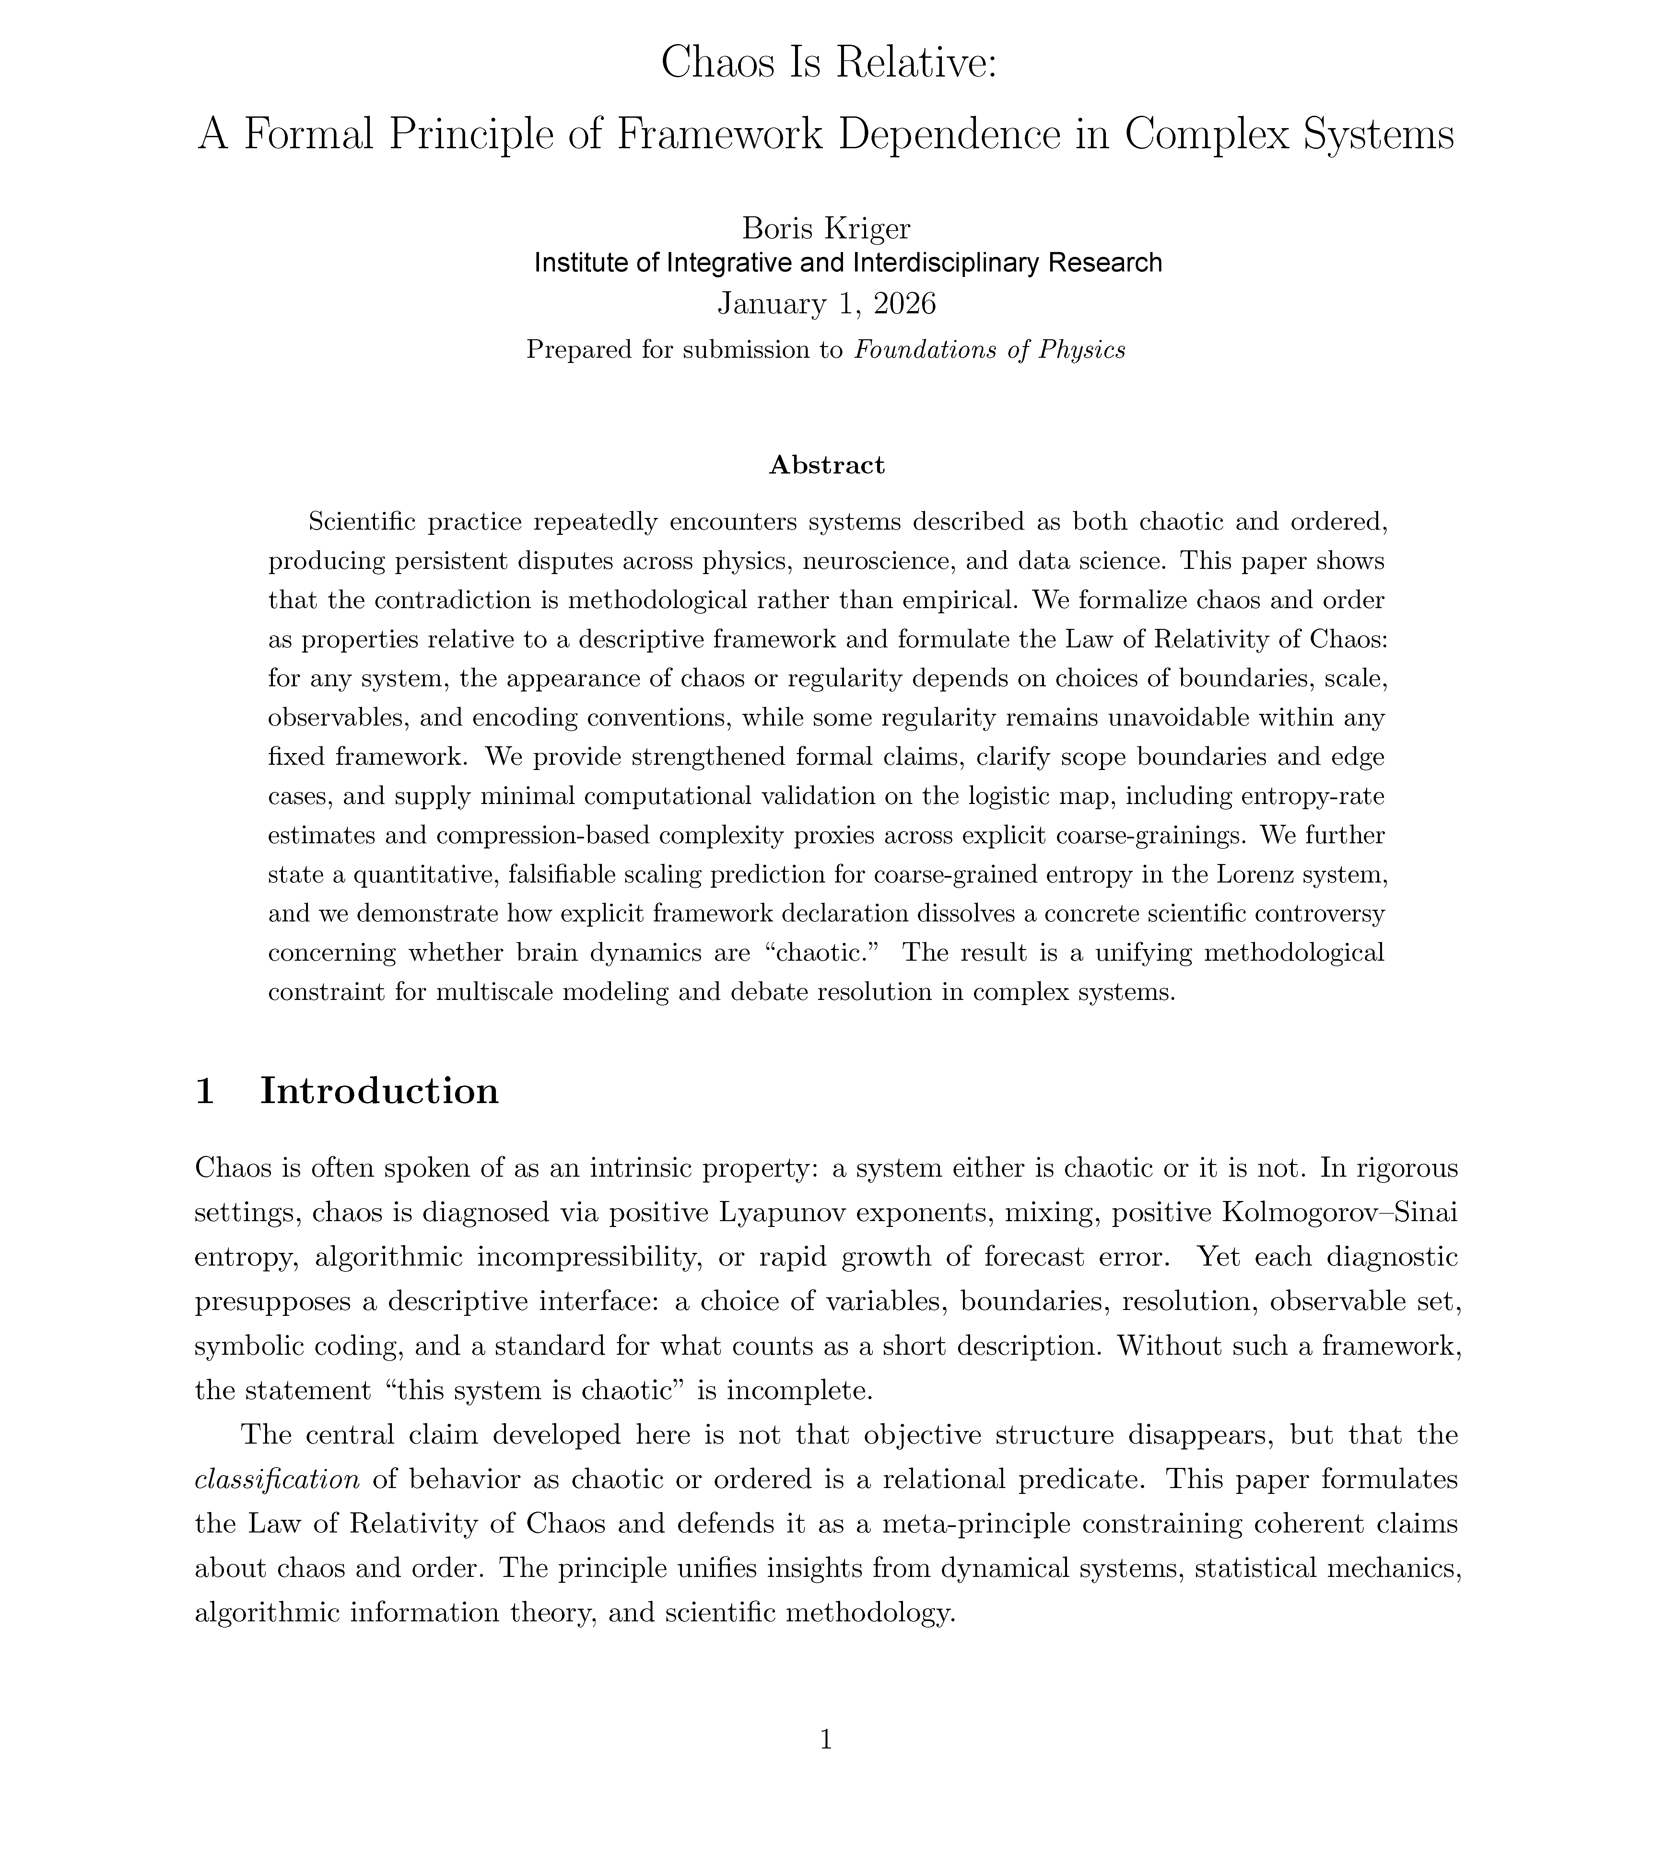
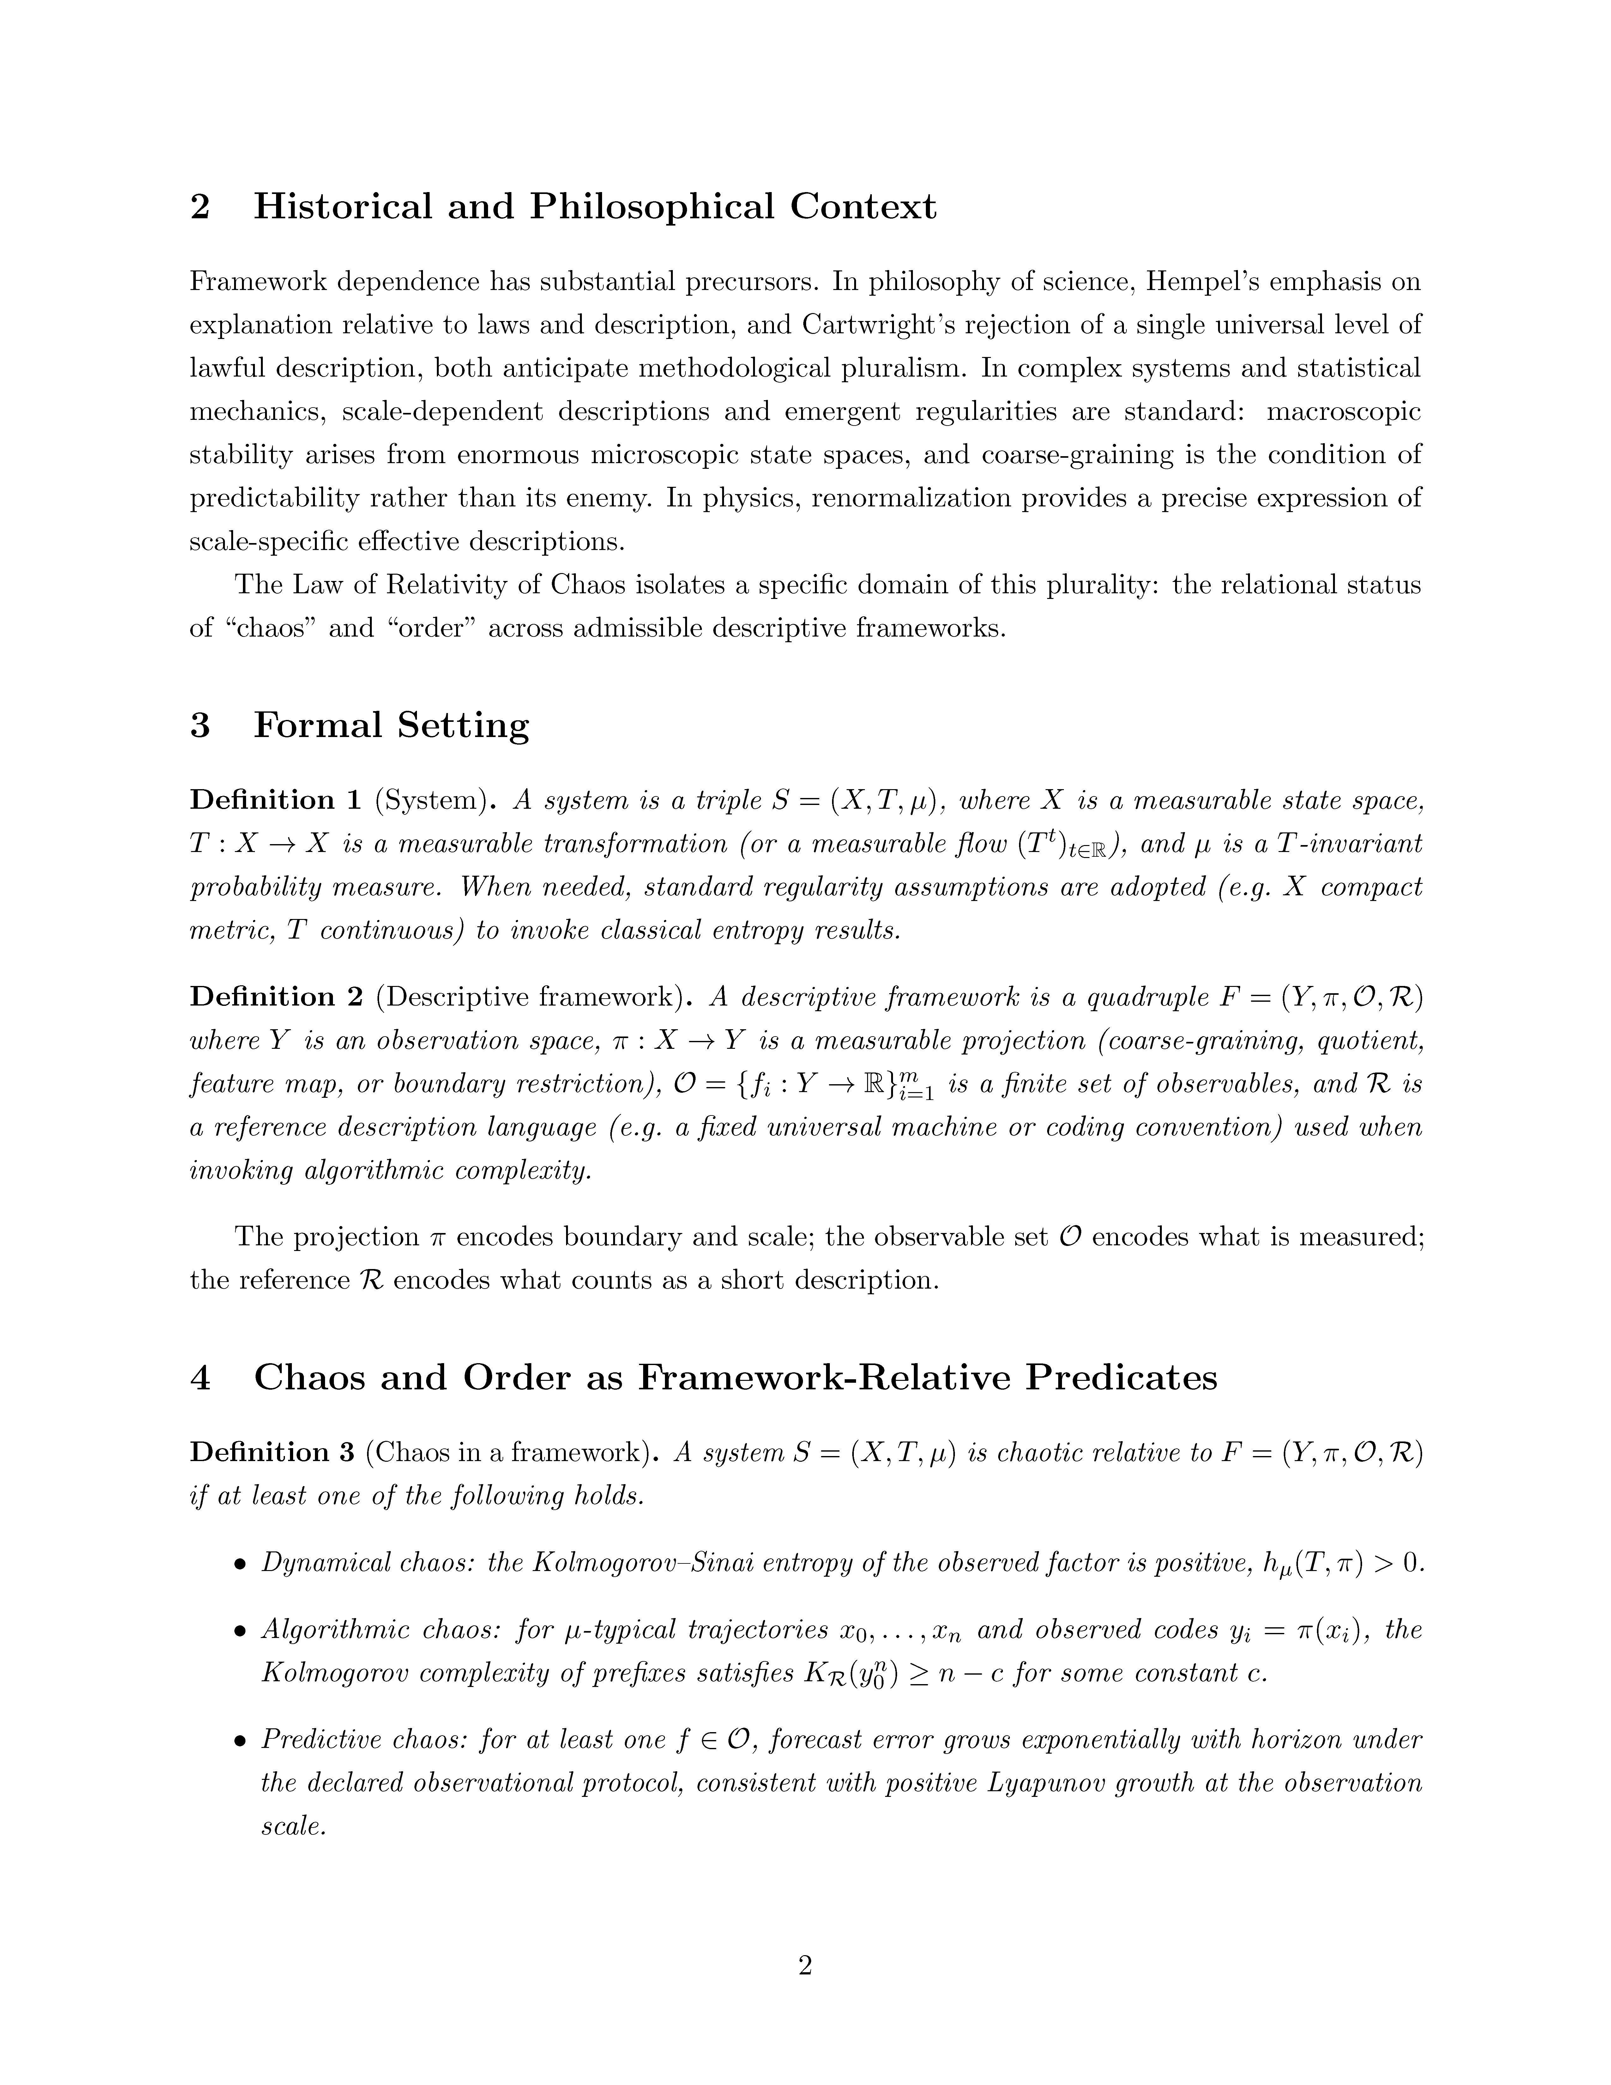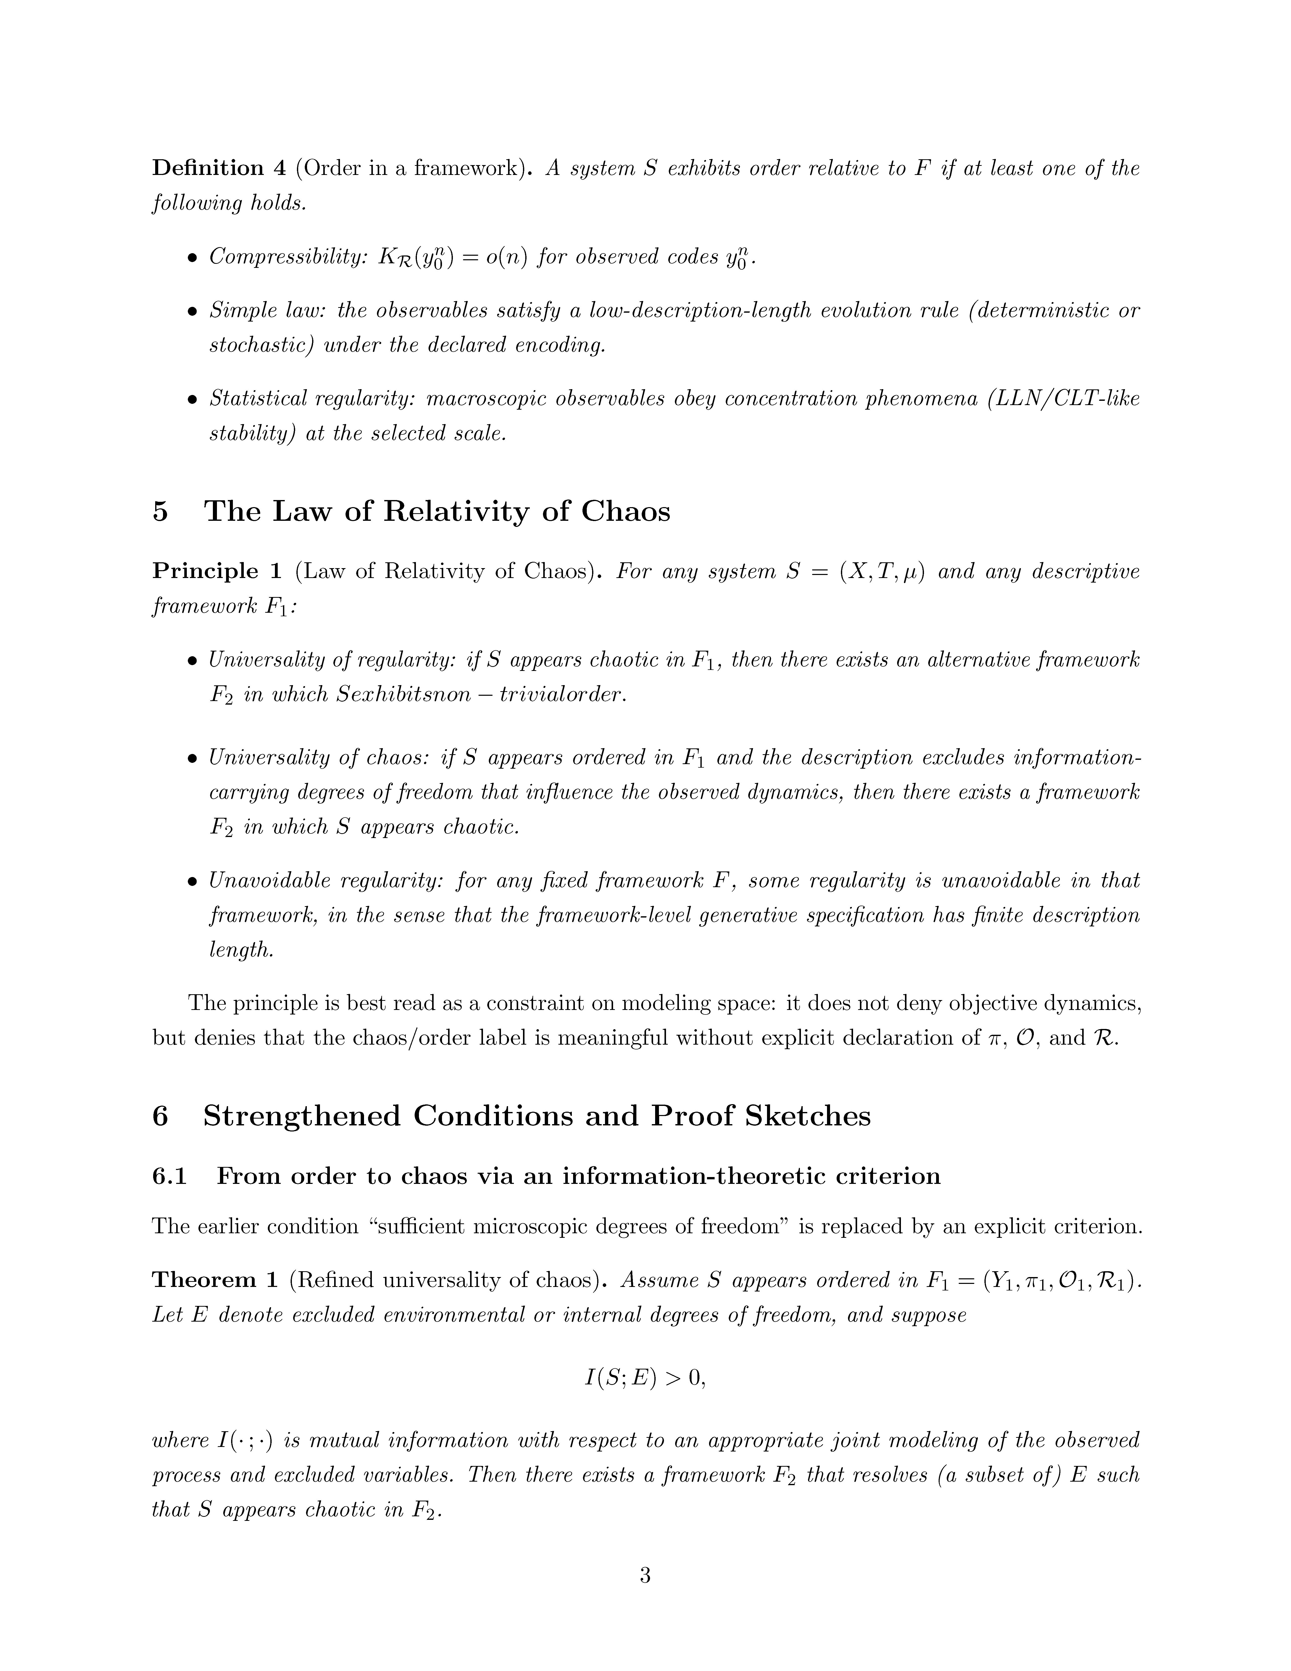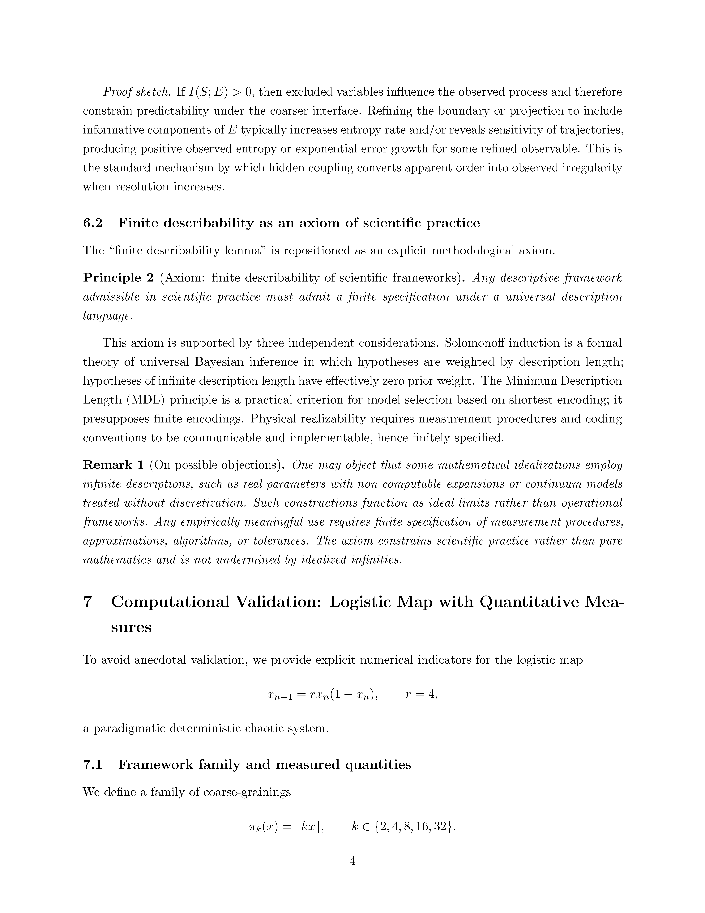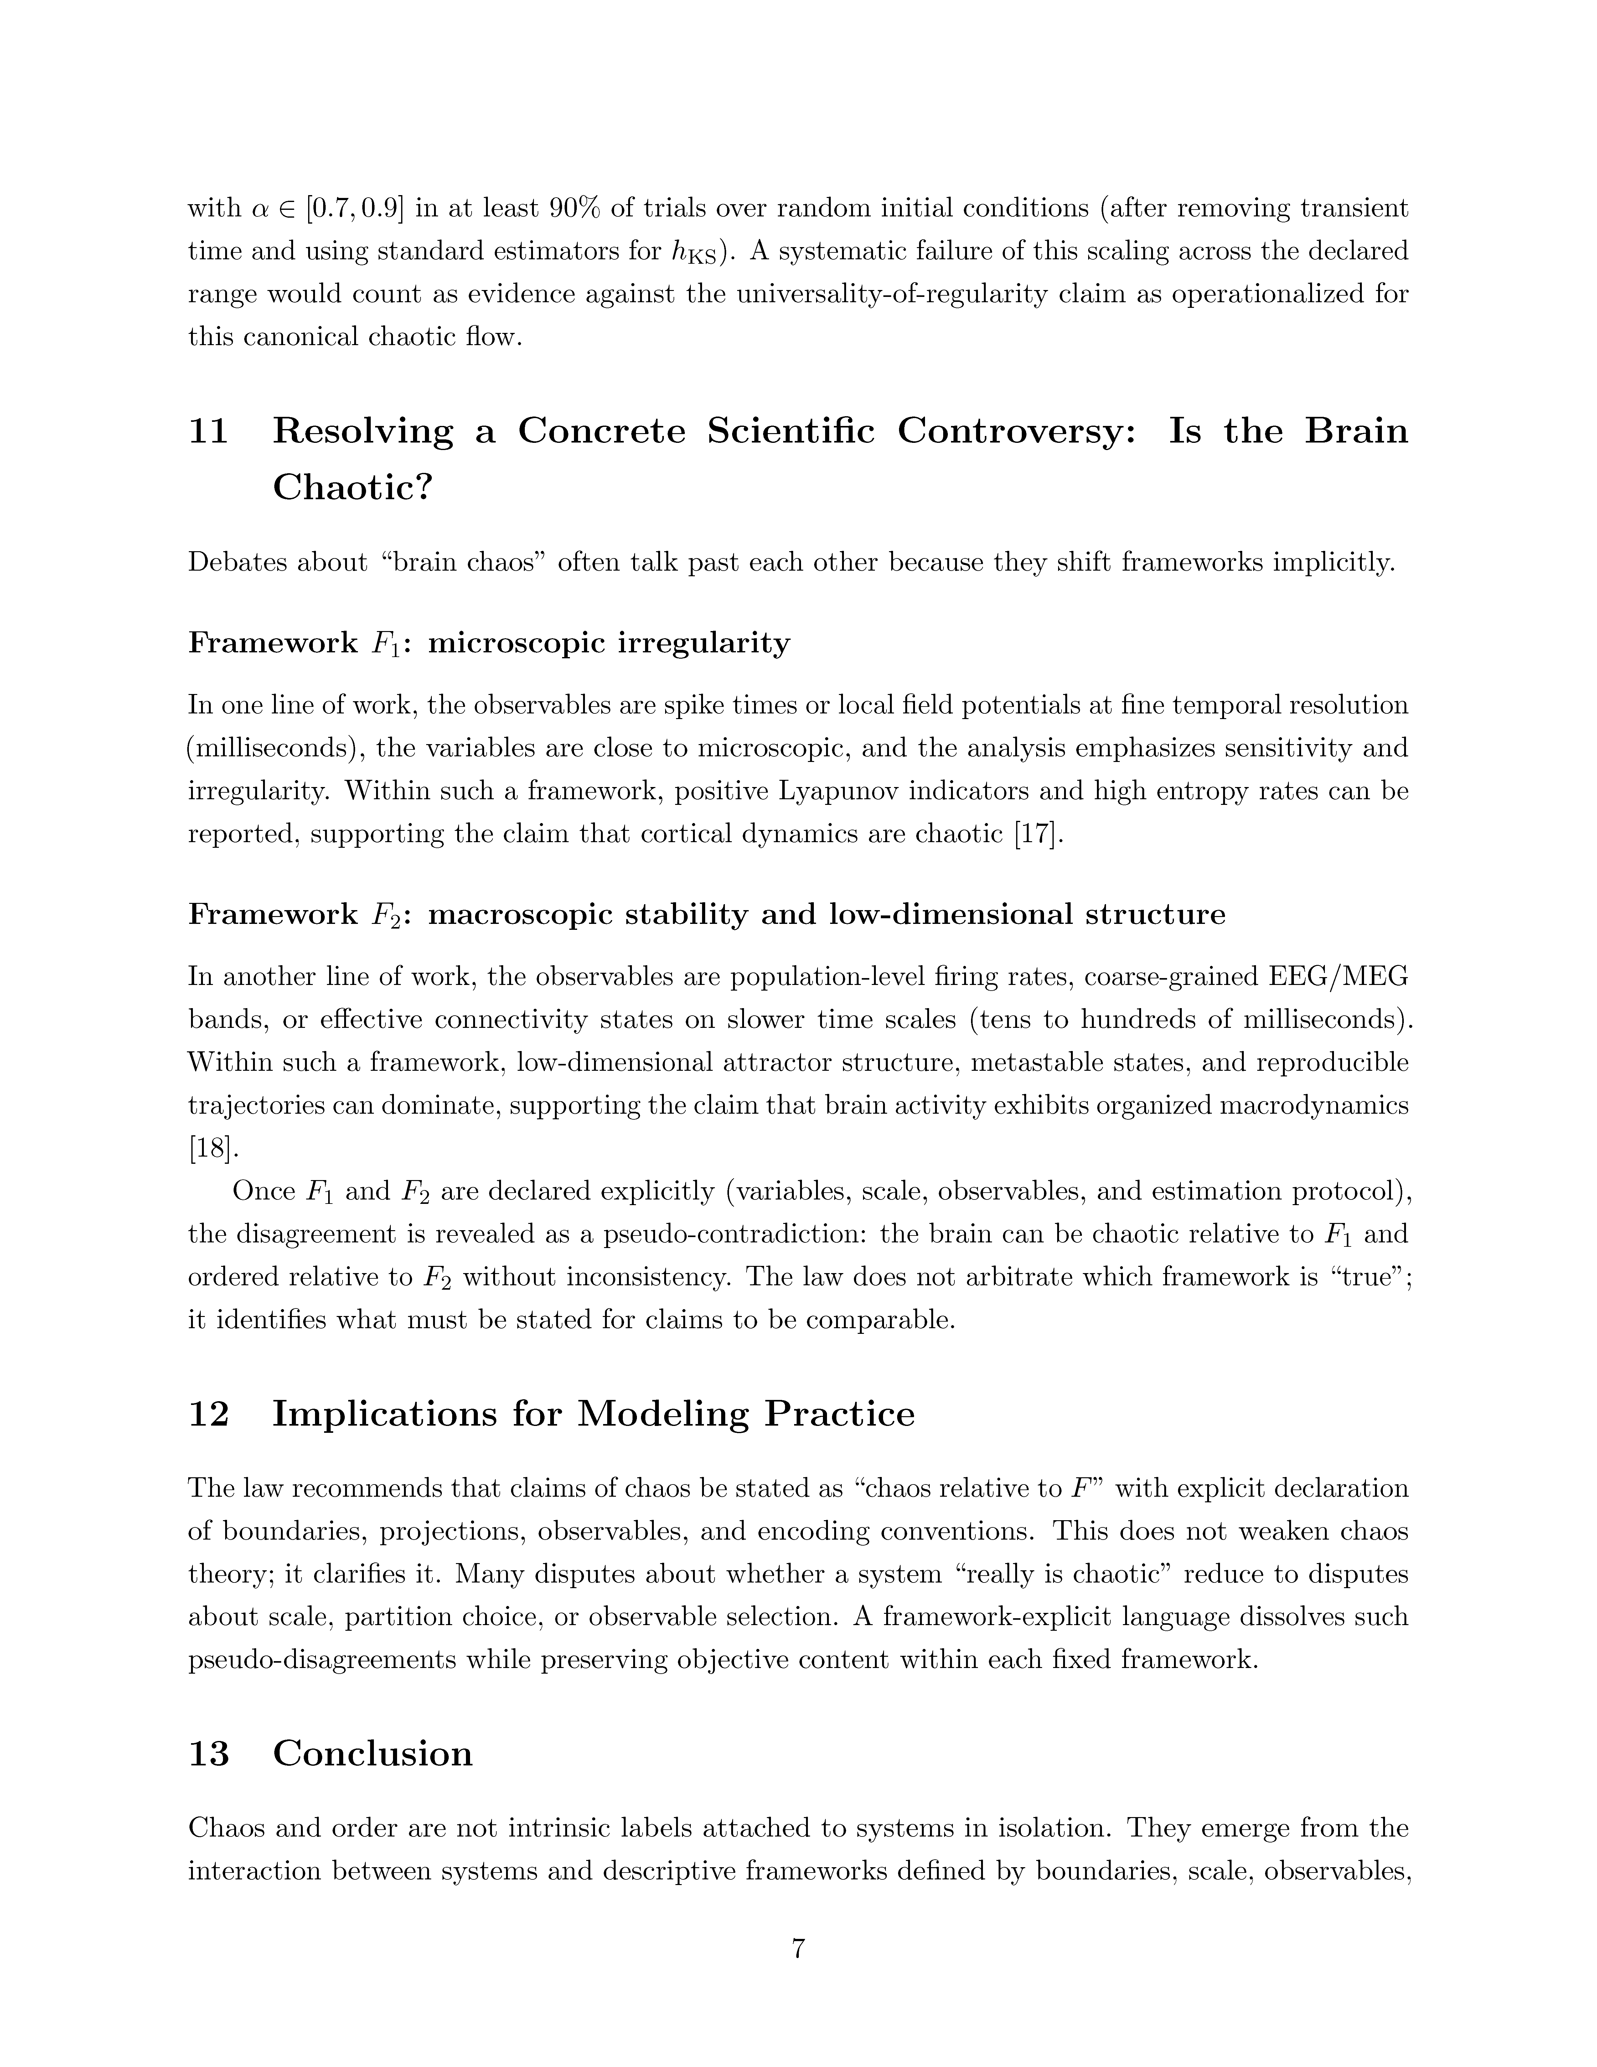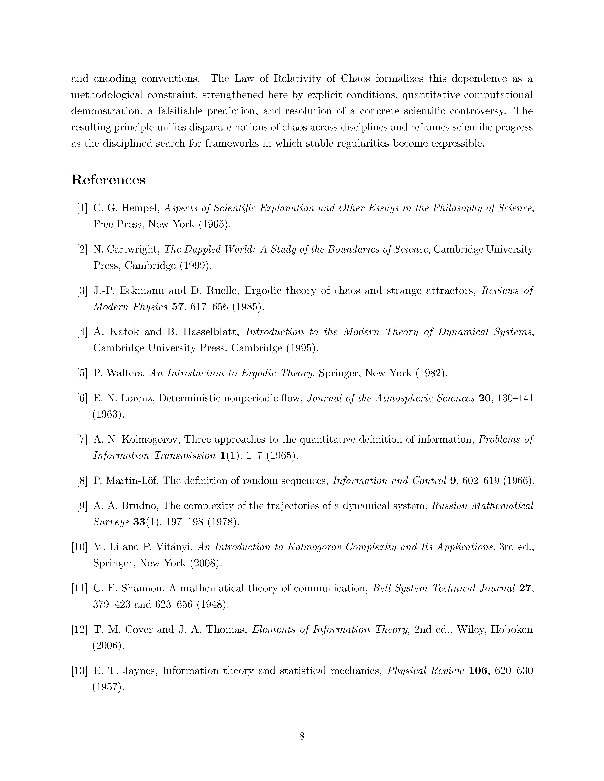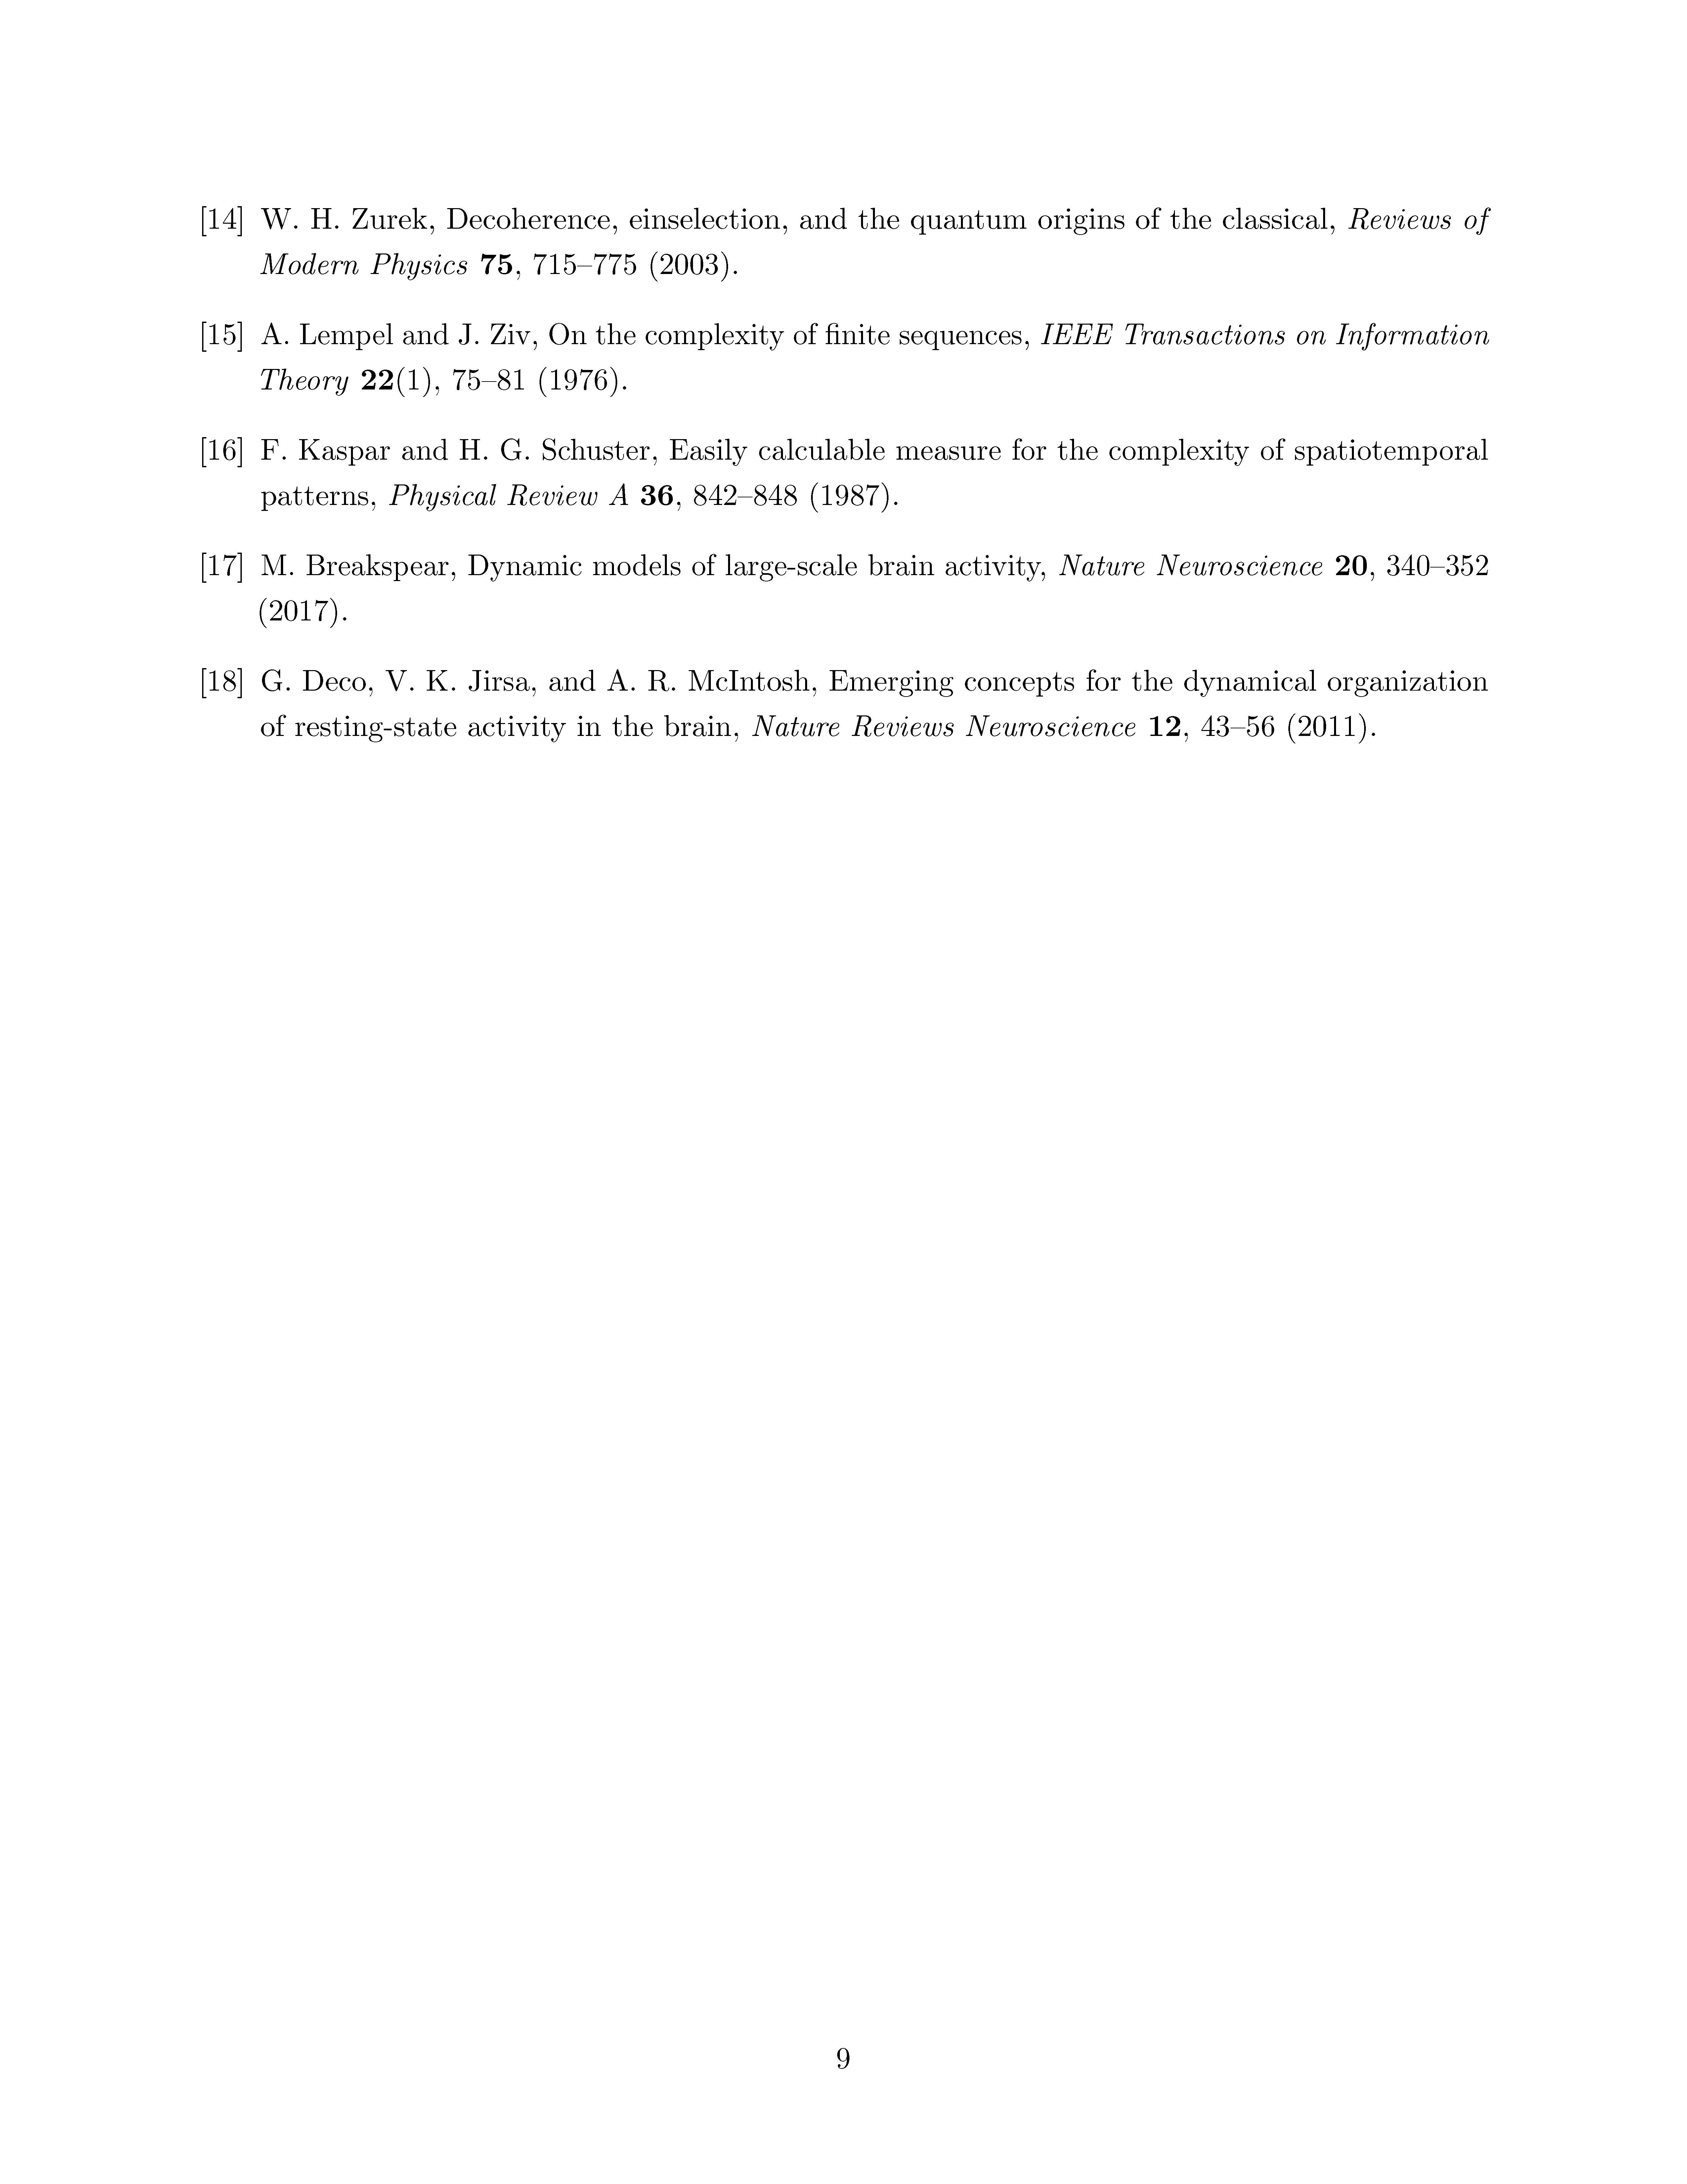

Библиография
Андерсон, П.В. (1972). Больше — значит другое. Наука, 177 (4047), 393–396.
Бак, П. (1996). Как работает природа: наука о самоорганизованной критичности . Springer.
Бар-Ям, Й. (2004). Многомасштабная сложность в физике, биологии и экономике . Springer.
Баттерман, Р. В. (2002). Дьявол кроется в деталях: асимптотическое рассуждение в объяснении, редукции и возникновении . Издательство Оксфордского университета.
Беллман, Р. (1961). Адаптивные процессы управления . Издательство Принстонского университета.
Берталанфи , Л. фон (1968). Общая теория систем: основы, развитие, приложения . Джордж Бразиллер.
Брейкспир, М. (2017). Динамические модели крупномасштабной активности мозга. Nature Neuroscience, 20 , 340–352.
Брудно, А.А. (1978). Сложность траекторий динамической системы. Российские математические обзоры, 33 (1), 197–198.
Картрайт, Н. (1999). Пятнистый мир: исследование границ науки . Издательство Кембриджского университета.
Чайтин , Г. Дж. (1987). Алгоритмическая теория информации . Издательство Кембриджского университета.
Ковер, Т.М., и Томас, Дж.А. (2006). Элементы теории информации (2-е изд.). Wiley.
Кратчфилд, Дж. П. (1994). Исчисления возникновения: вычисления, динамика и индукция. Physica D, 75 , 11–54.
Деко, Г., Джирса, В.К., и Макинтош, А.Р. (2011). Новые концепции динамической организации активности мозга в состоянии покоя. Nature Reviews Neuroscience, 12 , 43–56.
Экман, Ж.-П., и Рюэль, Д. (1985). Эргодическая теория хаоса и странных аттракторов. Обзоры современной физики, 57 , 617–656.
Фригг, Р. (2003). Переосмысление научного представления. Философия науки, 70 (5), 115–132.
Гелл-Манн, М. (1994). Кварк и ягуар: Приключения в простом и сложном . WH Freeman.
Глейк, Дж. (1987). Хаос: Создание новой науки . Викинг.
Грассбергер , П. (1983). Обобщенные размерности странных аттракторов. Physics Letters A, 97 (6), 227–230.
Хакен, Х. (1983). Синергетика : Введение . Springer.
Хемпель, К.Г. (1965). Аспекты научного объяснения и другие эссе по философии науки . Free Press.
Холланд, Дж. Х. (1992). Адаптация в природных и искусственных системах . Издательство MIT Press.
Джейнес, Э.Т. (1957). Теория информации и статистическая механика. Physical Review, 106 , 620–630.
Каданофф, Л.П. (1990). Масштабирование и универсальность в статистической физике. Physica A, 163 , 1–14.
Каспар, Ф., и Шустер, Х.Г. (1987). Легко вычисляемая мера сложности пространственно-временных паттернов. Physical Review A, 36 , 842–848.
Каток, А., и Хассельблатт , Б. (1995). Введение в современную теорию динамических систем . Издательство Кембриджского университета.
Колмогоров, А.Н. (1965). Три подхода к количественному определению информации. Проблемы передачи информации, 1 (1), 1–7.
Кун, Т.С. (1962). Структура научных революций . Издательство Чикагского университета.
Лэнгтон, К.Г. (1990). Вычисления на грани хаоса. Physica D, 42 , 12–37.
Лемпель, А., и Зив, Дж. (1976). О сложности конечных последовательностей. Труды IEEE по теории информации, 22 (1), 75–81.
Ли, М., и Витани , П. (2008). Введение в сложность Колмогорова и ее приложения (3-е изд.). Springer.
Лоренц, Э.Н. (1963). Детерминированный непериодический поток. Журнал атмосферных наук, 20 , 130–141.
Мэй, Р.М. (1976). Простые математические модели со сложной динамикой. Nature, 261 , 459–467.
Митчелл, М. (2009). Сложность: экскурсия с гидом . Издательство Оксфордского университета.
Николис, Г., и Пригожин, И. (1977). Самоорганизация в неравновесных системах . Wiley.
Паккард, Н.Х., Кратчфилд, Дж.П., Фармер, Дж.Д., и Шоу, Р.С. (1980). Геометрия по временному ряду. Physical Review Letters, 45 , 712–716.
Поппер, К. Р. (1959). Логика научного открытия . Хатчинсон.
Пригожин, И. (1980). От бытия к становлению: время и сложность в физических науках . У. Х. Фриман.
Рюэль, Д. (1989). Хаотическая эволюция и странные аттракторы . Издательство Кембриджского университета.
Шализи, К. Р. (2006). Методы и техники науки о сложных системах. В книге « Наука о сложных системах в биомедицине» (стр. 33–114). Springer.
Шеннон, К. Э. (1948). Математическая теория связи. Bell System Technical Journal, 27 , 379–423, 623–656.
Смолин, Л. (2006). Проблемы физики . Хоутон Миффлин.
Строгац , Ш.Х. (1994). Нелинейная динамика и хаос . Издательство Westview Press.
Саппес, П. (1962). Модели данных. В книге «Логика, методология и философия науки» (стр. 252–261). Издательство Стэнфордского университета.
Талеб, Н.Н. (2007). Черный лебедь . Random House.
Томпсон, Э. (2007). Разум в жизни: биология, феноменология и науки о разуме . Издательство Гарвардского университета.
Цаллис , К. (2009). Введение в неэкстенсивную статистическую механику . Springer.
Ван Кампен, Н.Г. (1992). Стохастические процессы в физике и химии . North-Holland .
Уолдроп, М.М. (1992). Сложность: зарождающаяся наука на грани порядка и хаоса . Саймон и Шустер.
Уолтерс, П. (1982). Введение в эргодическую теорию . Springer.
Вайнберг, С. (1992). Мечты о конечной теории . Pantheon Books.
Винер, Н. (1948). Кибернетика: или управление и коммуникация в животном и машине . Издательство MIT Press.
Уинсберг, Э. (2010). Наука в эпоху компьютерного моделирования . Издательство Чикагского университета.
Вольфрам, С. (2002). Новый вид науки . Wolfram Media.
Зурек, В.Х. (2003). Декогеренция, эйнселекция и квантовые истоки классической физики. Обзоры современной физики, 75 , 715–775.

